|  |
| --- |
| **МИНИСТЕРСТВО НАУКИ И ВЫСШЕГО ОБРАЗОВАНИЯ РОССИЙСКОЙ ФЕДЕРАЦИИ** |
| **федеральное государственное бюджетное образовательное учреждение высшего образования «Российский экономический университет имени Г.В. Плеханова»**  **Московский приборостроительный техникум** |

ОТЧЕТ

по учебной практике

УП.06.01 «Учебная практика»___________________________________

Профессионального модуля ПМ.06 «Сопровождение информационных систем»______________________________________________________

Специальность 09.02.07 «Информационные системы и программирование»___________________________________________

Квалификация «Специалист по информационным системам»_________

|  |  |  |  |
| --- | --- | --- | --- |
| Студент |  |  | Котелевский Давид Олегович |
|  | *подпись* |  | *фамилия, имя, отчество* |
| Группа | ИС50-2-20 |  |  |

Руководитель по практической подготовке от техникума

|  |  |  |
| --- | --- | --- |
|  |  | Павлова Анастасия Витальевна |
| *подпись* |  | *фамилия, имя, отчество* |
|  |  | Жданцев Кирилл Николаевич |
| *подпись* |  | *фамилия, имя, отчество* |

«____» _________ 20_ года

Содержание

Практическая №1 «Анализ предметной области» 4

Практическая работа №2 «Создание бизнес-процессов IDEF0» 10

Практическая работа №3 «Создание бизнес-процессов IDEF3» 15

Практическая работа №4 «Создание бизнес-процессов DFD» 21

Практическая №5 «Нормализация БД» 26

Практическая №6 «ER-модель» 30

Практическая №8 «Создание базы данных в MS Access» 42

Практическая №9 «Запросы и отчеты в Access» 50

Практическая работа №10 «Генерация БД. Создание резервной копии» 56

Практическая работа №11 «Создание информационной системы. Устранение ошибок в программном коде» 64

Практическая работа №12 «Руководство пользователя» 75

1. ВВЕДЕНИЕ 75

1.1. Область применения 75

1.2. Краткое описание возможностей 75

1.3. Уровень подготовки пользователей 75

1.4. Перечень эксплуатационной документации 75

2. НАЗНАЧЕНИЕ И УСЛОВИЯ ПРИМЕНЕНИЯ 76

2.1. Технические средства 76

2.2. Системное программное обеспечение 77

4. ОПИСАНИЕ ОПЕРАЦИЙ 78

5. АВАРИЙНЫЕ СИТУАЦИИ 83

Список литературы. 85

Приложение №1 «Разработка технического задания» 86

1. Общие сведения 87

1.1. Наименование системы 87

1.2. Основания для проведения работ 87

1.3. Наименование организаций – Заказчика и Разработчика 87

1.4. Плановые сроки начала и окончания работы 87

1.5. Источники и порядок финансирования 87

1.6. Порядок оформления и предъявления заказчику результатов работ 87

2. Назначение и цели создания системы 88

2.1. Назначение системы 88

2.2. Цели создания системы 88

3. Характеристика объектов автоматизации 89

4. Требования к системе 91

4.1. Требования к функциональности 91

4.2. Требования к удобству использования ИС 91

4.3. Требования к видам обеспечения 91

5. Состав и содержание работ по созданию системы 92

6. Порядок контроля и приёмки системы 93

6.1. Виды и объем испытаний системы 93

6.2. Требования к приемке работ 93

7. Требования к объекту автоматизации к вводу системы в действие 94

7.1. Технические мероприятия 94

7.2. Организационные мероприятия 94

7.3. Изменения в информационном обеспечении 94

8. Требования к документированию 95

9. Политика создания документа 96

# Практическая №1 «Анализ предметной области»

Цель работы: произвести анализ предметной области на тему «Музыкальная школа».

**Теоретические сведения к выполнению практической работы:**

*Предметная область* – часть реального мира, которая подлежит изучению и дальнейшему интерпретированию в базе данных.

Под предметной областью в частном случае понимают следующее: некоторое предприятие, выполняющее ту или иную деятельность.

Примеры предметных областей:

• Учебное заведение;

• Автомобильный салон;

• Торговая точка;

• Банк и т.д.

**Целью** этапа анализа является преобразование общих, расплывчатых знаний об исходной предметной области (требований заказчика) в точные определения и спецификации для разработчиков, а также генерация функционального описания системы.

*Подсистема* – часть предметной области, направленная на выполнение более конкретного круга задач.

Пример подсистем:

• Отдел кадров;

• Отдел бухгалтерии;

• Продажа товара;

• Учёт товара на складах;

• Обслуживание клиентов и т.д.

*Информационный объект* – часть подсистемы предметной области, который хранит и передаёт информацию о том или ином объекте, событии, действии предметной области.

Примеры информационного объекта:

• Персонал;

• Должность;

• Оплата;

• Заказ и т.д.

**Этапы выполнения:**

1. Описание предметной области
   1. Наименование организации – Музыкальная школа им. «С.Г. Швагенвагенса».
   2. Род деятельности организации – Основной деятельностью школы является обучение игры на музыкальных инструментах в области искусств для детей и подростков.
   3. Круг потребителей – Дети в возрасте 5-6 лет, подростки в возрасте 16-18 лет.
   4. Выпуск продукции – На выходе получаем специалиста с музыкальной основой и спецификацией игры на инструменте (Струнные инструменты, клавишные, духовые и ударные, народные инструменты).
   5. Нормативные документы – Лицензия, свидетельство о государственной аккредитации, устав, расписание собраний, правила поведения, правила организации документа, распорядок, отчёт о выплатах, расписание, стоимость платного обучения.

* Внутренние документы – Расписание собраний, распорядок, отчёт о выплатах, расписание, лицензия, стоимость платного обучения.
* Внешние документы – Устав, правила поведения, правила организации документа, свидетельство о государственной аккредитации.
  1. Организационная структура предприятия - состав, взаимосвязь подразделений и отдельных должностей, управляющих предприятием.

1. Описание подсистем
   1. Наименование подсистем

* Распределение учащихся по группам
* Учёт музыкальных инструментов
* Проведение экзамена
  1. Описать роль подсистемы в предметной области и её функциональные задачи:
* Распределение учащихся по группам – распределяют учеников по группа в зависимости от их музыкального инструмента.
* Учёт музыкальных инструментов – производится учёт музыкальных инструментов.
* Проведение экзамена – Составление расписания проведения экзаменов, итоговая работа, демонстрация знаний и навыков, полученных в ходе обучения.
  1. Определить информационные объекты необходимые для работы подсистемы:
* Распределение учащихся по группам – ФИО ученика, год рождения ученика, группа, куратор, инструмент, ФИО преподавателя.
* Учёт музыкальных инструментов. – Инструмент, номер инструмента, дата выдачи, ФИО ученика, контактная информация, ФИО сотрудника.
* Проведение экзамена – Группа, преподаватель, дата экзамена, тип экзамена, ФИО преподавателя.

1. Описание информационных объектов
   1. Описать назначение объекта в рамках подсистемы

* Распределение учащихся по группам:

ФИО ученика (фамилия, имя, отчество учащегося), год рождения ученика (год рождения учащегося), группа (группа в которую попадает ученик, зависит от инструмента, на котором хочет научиться), ФИО преподавателя (сотрудник который заведует группой), инструмент (вид музыкального инструмента на котором играет ученик).

* Учёт музыкальных инструментов:

номер инструмента (номер данный музыкальной школой при получении инструмента, позволяет опознать инструмент), дата выдачи (дата когда выдали инструмент), контактная информация ученика (номер телефона учащегося или его представителей), ФИО преподавателя.

* Проведение экзамена:

ФИО преподавателя (сотрудник дающий знания, принимающий экзамен), дата экзамена (дата, когда будет проводиться экзамен), тип экзамена (какой формат экзамена, теоретический или практический).

* 1. Описать взаимосвязь информационных объектов с подсистемами

Таблица 1 -Таблица подсистем музыкальной школы.

|  |  |  |
| --- | --- | --- |
| Распределение учащихся по группам | Учёт музыкальных инструментов | Проведение экзамена |
| ФИО ученика | | |
| Год рождения | Номер инструмента | Дата экзамена |
| ФИО преподавателя | | |
| Группа | Дата выдачи | Тип экзамена |
| Инструмент | |  |
| - | Контактная информация ученика | - |
| - | - | - |

Вывод: В ходе проделанной работы был произведён анализ информационной системы «Музыкальная школа», все пункты были успешно выполнены, материал освоен.

# Практическая работа №2 «Создание бизнес-процессов IDEF0»

Цель работы: создать бизнес-процессы с помощью методологии IDEF0, произвести декомпозицию до 3 уровня.

Теоретические сведения к выполнению практической работы:

Этапы жизненного цикла:

Анализ – определение потребностей клиента и специфики предметной области;

Проектирование – логическая разработка спецификаций программного продукта;

Реализация – физическая реализация логических спецификаций;

Тестирование – выявление не корректной работы программного обеспечения;

Внедрение – передача программного продукта заказчику и введение в эксплуатацию.

SADT (Structured Analysis and Design Technique) – метод структурного анализа и проектирования. Данная методология направлена на определение и выявление:

• Основных функций проектируемой программной системы;

• Составные части программной системы;

• Позволяет в виде функциональной диаграммы отображать взаимосвязанные функции.

На основе методологии SADT была разработана методология:

IDEF0 — методология функционального моделирования (англ. function modeling) и графическая нотация, предназначенная для формализации и описания бизнес-процессов

Направлена на выполнение основных задач:

• Пояснение к функциям предметной области;

• Определение объектов предметной области;

• Определение механизмов выполнения той или иной функции.

В IDEF0 выделяют главные составляющие:

* Блок имени функций – определяет процесс, действие, функцию которая выполняется в предметной области, подсистеме или в процессе;
* Исходные данные (Входные данные) – данные об объектах, людях, событиях, которые подлежат обработке процессом и дальнейшем преобразованием в результат;
* Управление – объекты стандартов, правил, нормативных документов предметной области, обеспечивающие выполнение процессов/функций;
* Механизм – объекты за счёт чего выполняются процессы, штатные или структурные единицы, предприятия, некое оборудование или физические механизмы;
* Результат (Выходные данные) – объект, который является продуктом исходных данных, за счёт выполнения функции некими механизмами на основе объектов управления.

В анализе предметной области декомпозиция понимается следующим образом: чем больше уровней присутствует в бизнес – моделировании по методологии SADT стандарта IDEF 0, тем проще будет проходить протекание проектирования и реализация программного продукта.

Процесс «углубления» в каждый родительский процесс именуется – декомпозицией.

Уровень декомпозиции – детализирование/разбиение одного процесса на более детальные подпроцессы.

Этапы выполнения:

1. Определение протекающих бизнес-процессов в предметной области.

1.2. Используя инструментальное средство BP-Win составить схемы бизнес-процессов. Все бизнес процессы должны быть взаимосвязаны между собой и вытекать один из другого.

1.3. Отобразить общую схему предметной области и описать все элементы

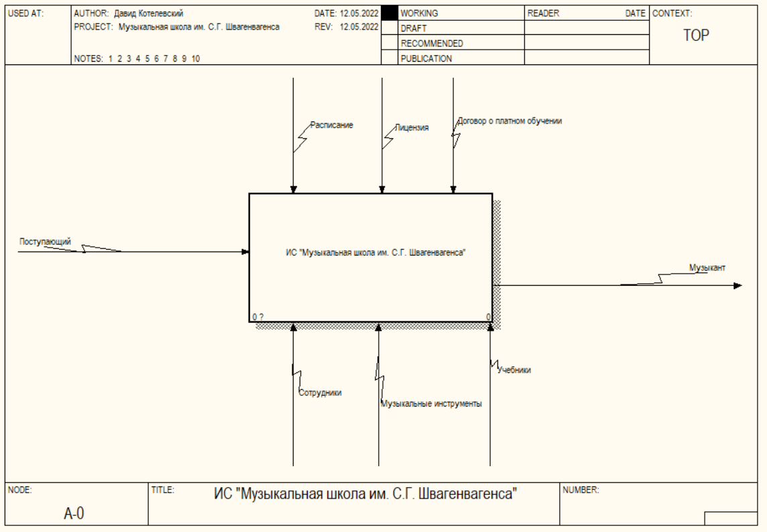

Рисунок 1 - Бизнес модель музыкальной школы.

Входные данные: Поступающий.

Выходные данные: Музыкант.

Управление: Расписание, Лицензия, Договор о платном обучении.

Механизмы: Сотрудники, Музыкальные инструменты, Учебники.

1.4. Отобразить схему декомпозиции

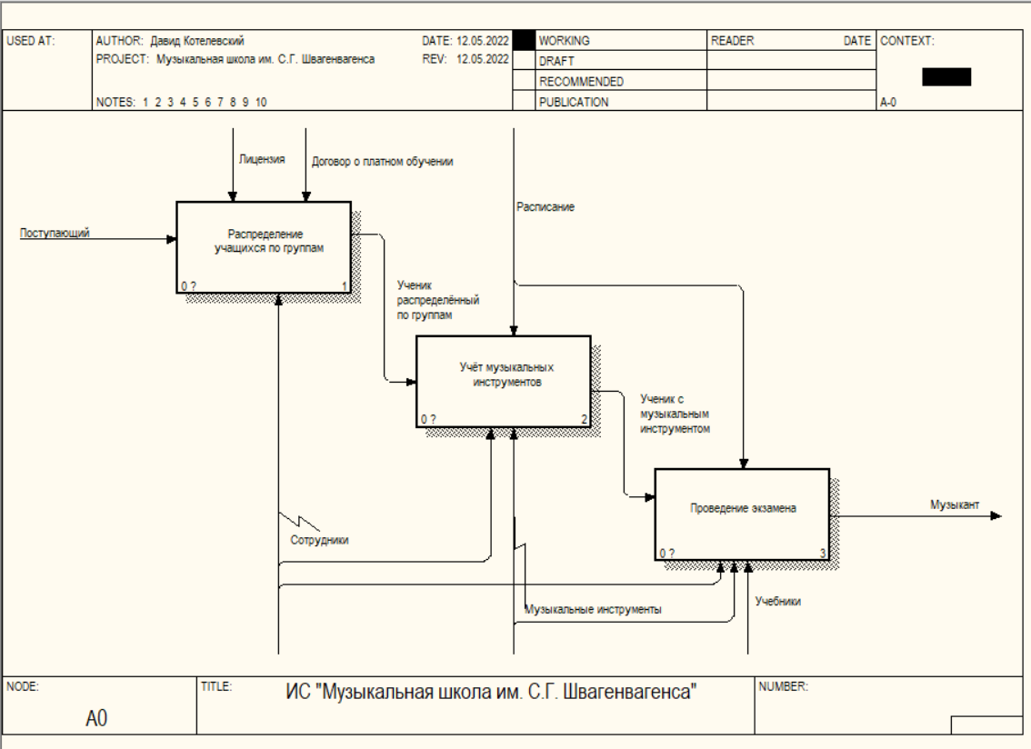

Рисунок 2 - Декомпозиция модели.

1.5. Отобразить схему бизнес-процессов подсистем

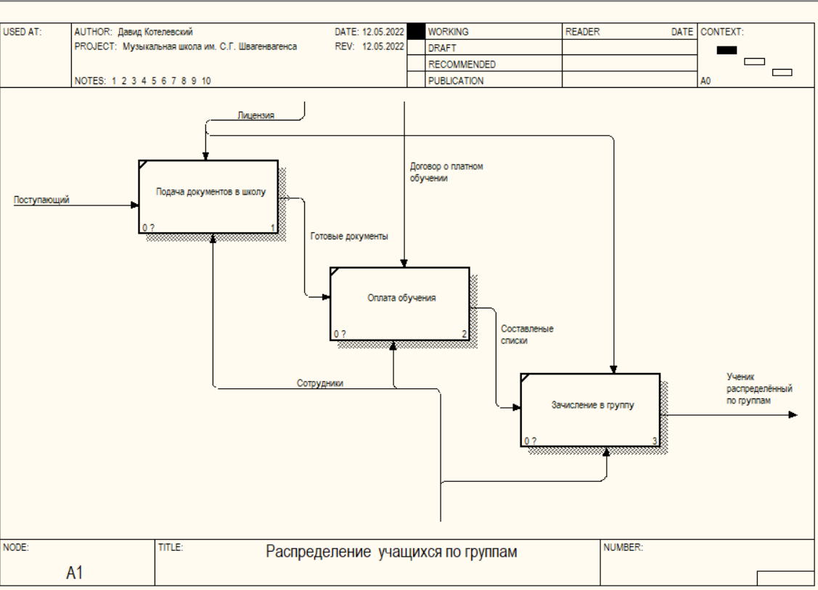

Рисунок 3 - Бизнес процесс учащихся по группам

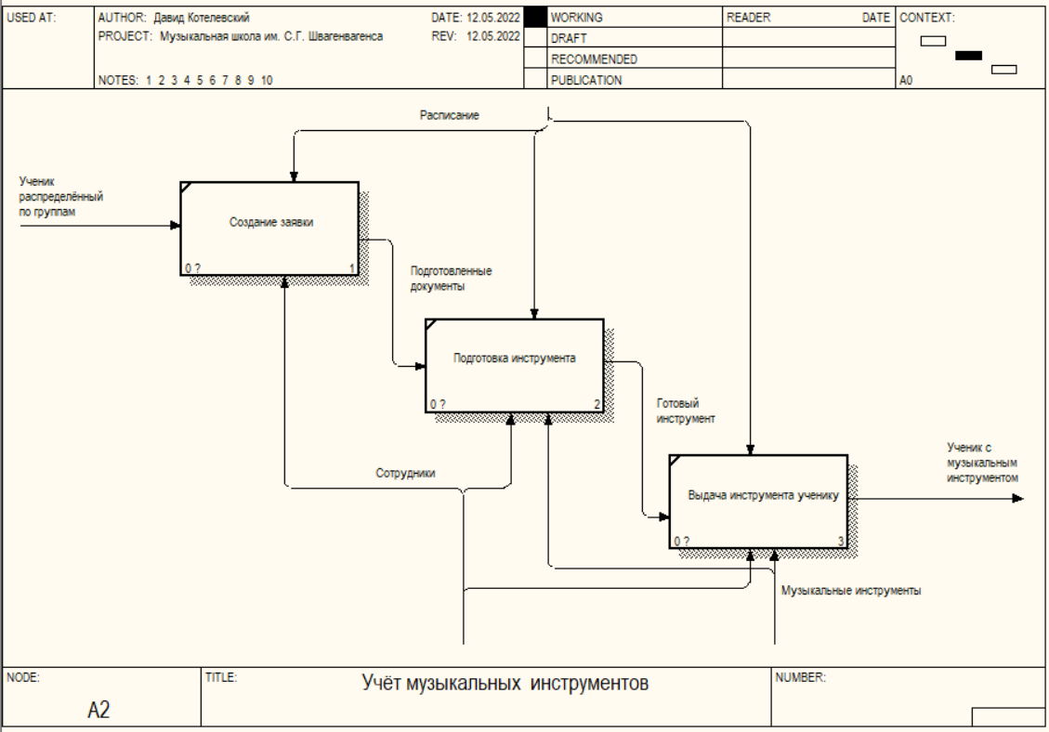

Рисунок 4 - Бизнес модель учёта музыкальных инструментов.

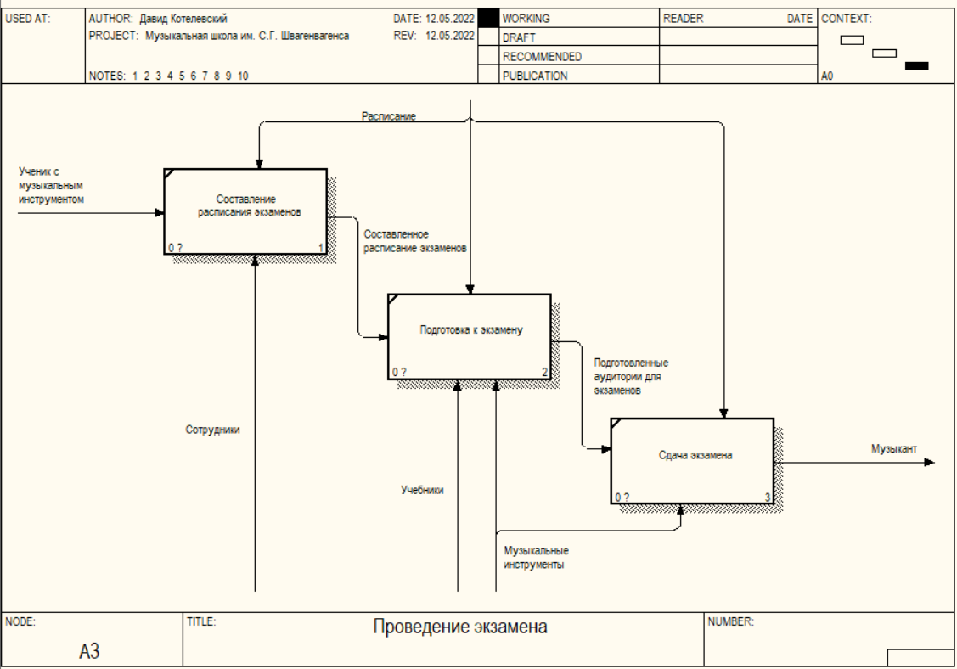

Рисунок 5 - Бизнес модель проведения экзаменов.

Вывод: В ходе проделанной работы была создана бизнес-модель IDEF0 и её декомпозиция до 3 его уровня.

# Практическая работа №3 «Создание бизнес-процессов IDEF3»

Цель работы: создать бизнес-процессы с помощью методологии IDEF3.

Этап выполнения:

1. Отобразить схему бизнес-процессов подсистем

Описание: Собранные документы, принятые документы, внесенные данные, зарегистрированный ученик, составленный договор об оплате, созданное личное дело.

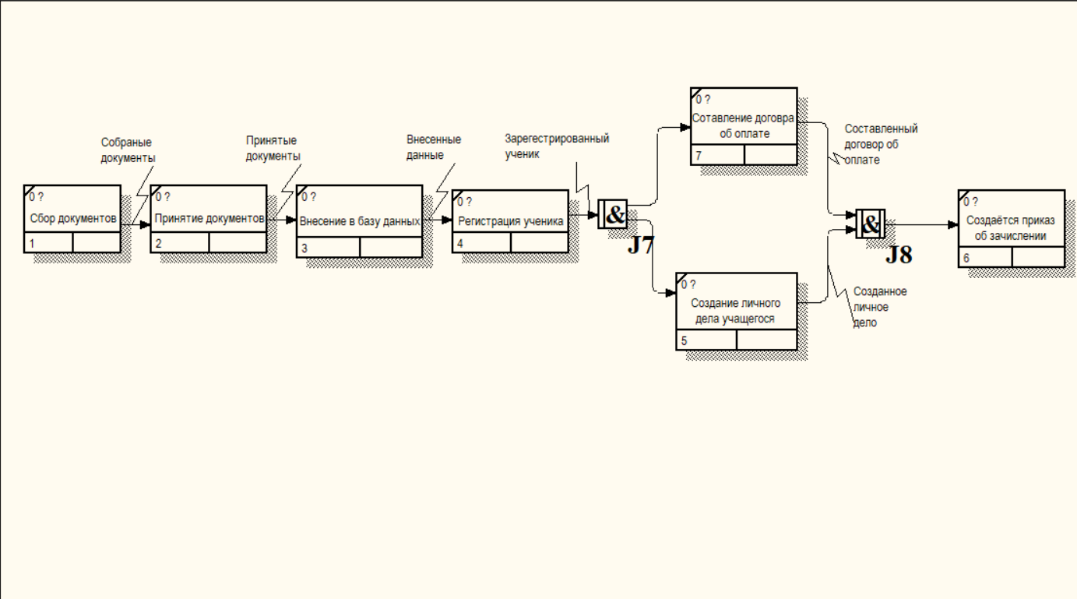

Рисунок 6 - Модель подачи документов.

Описание: Сформированный счёт, созданный договор, созданный счёт, созданный акт.

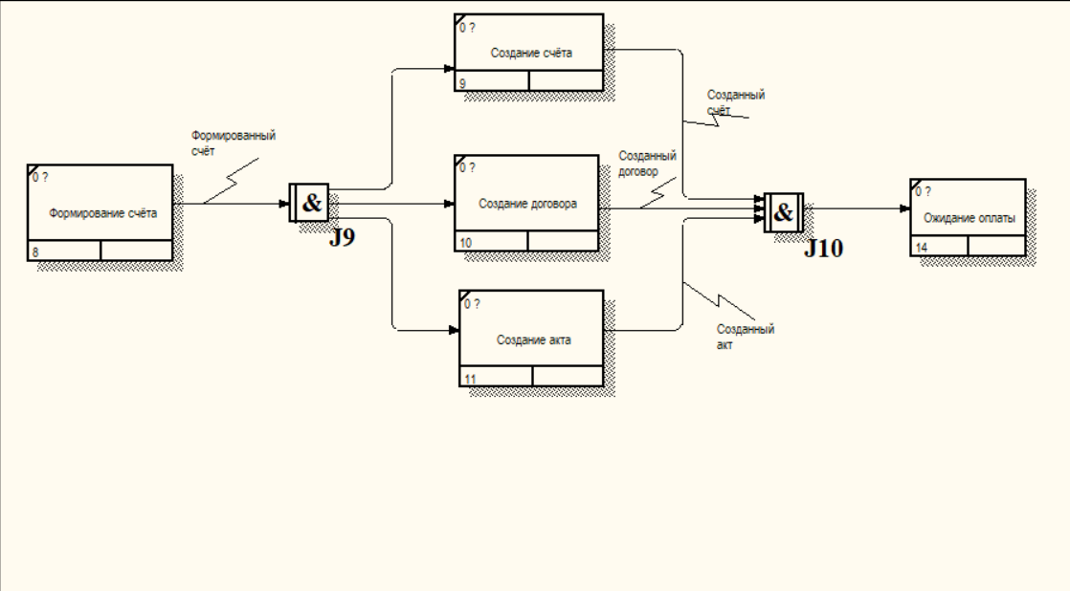

Рисунок 7 - Модель оплаты обучения.

Описание: Полученное распоряжение, Готовый список учащихся, распределённые учителя.

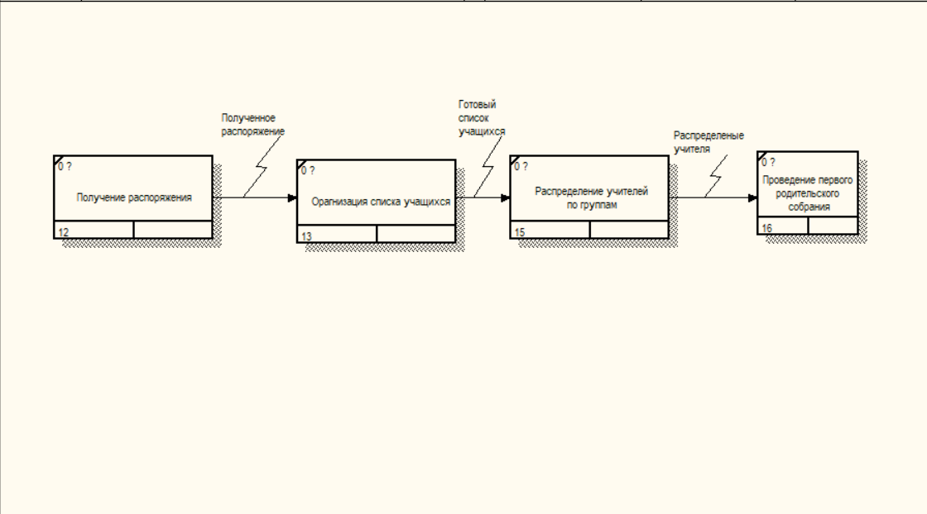

Рисунок 8 - Модель зачисления в группу.

Описание: Рассмотренные заявки, созданный договор о передаче инструмента, внесённые данные в договор.

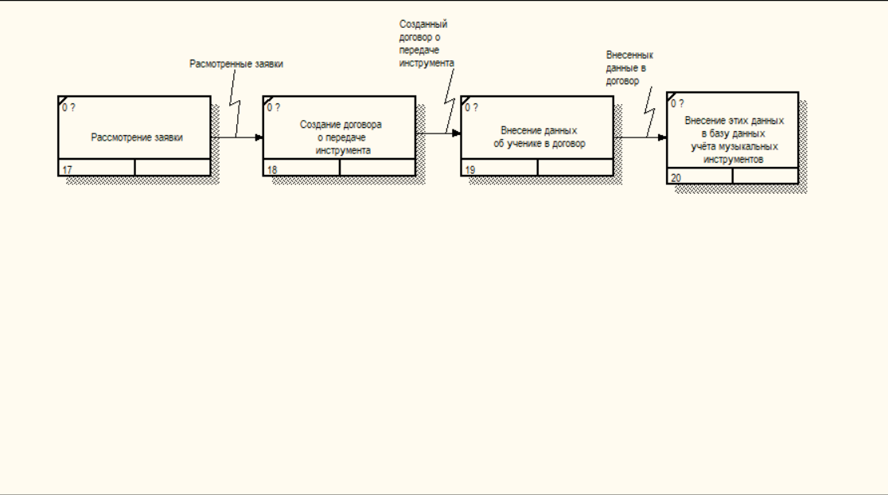

Рисунок 9 - Модель создание заявки.

Описание: Найденный инструмент по запросу, найденный номер инструмента, готовый инструмент к использованию.

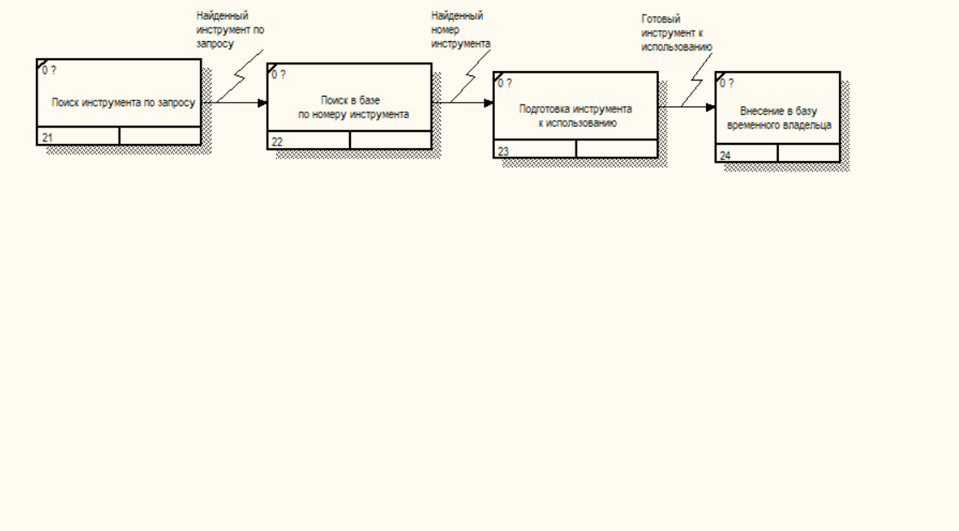

Рисунок 10 - модель подготовки инструмента.

Описание: Готовый инструмент, полученная подпись.

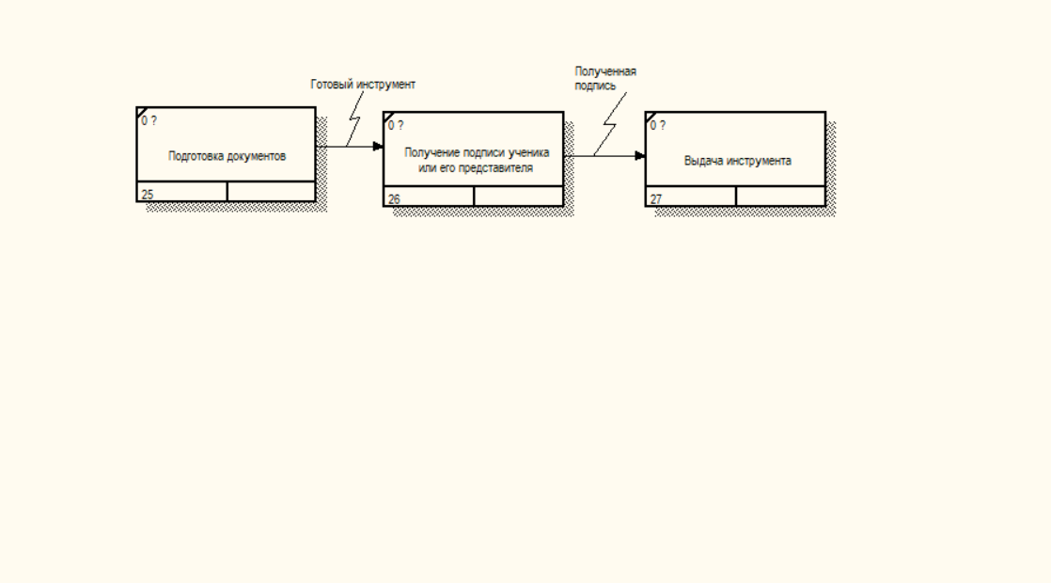

Рисунок 11 - Модель выдачи музыкального инструмента.

Описание: Вычислены свободные дни, составленное расписание.

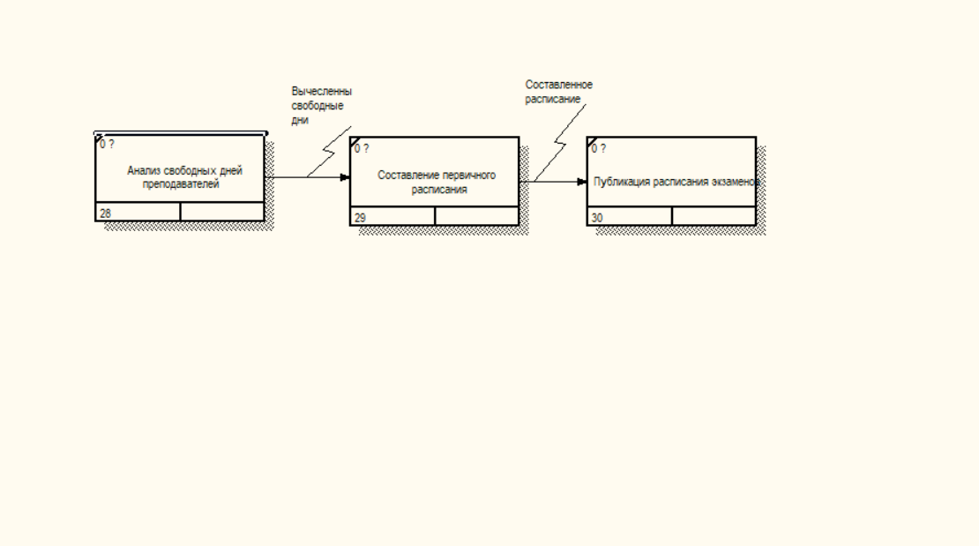

Рисунок 12 - модель составления расписания.

Описание: Готовые билеты, автоматизированный билет, неправильный билет, подписанные билеты.

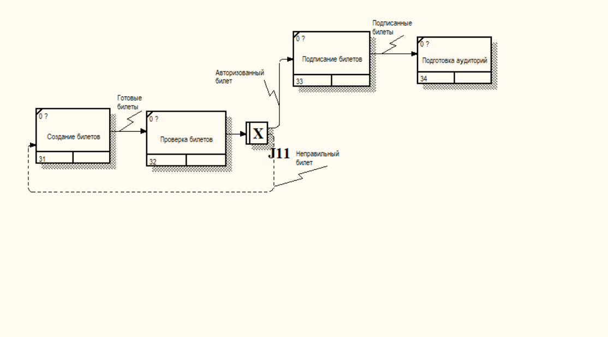

Рисунок 13 - Модель подготовки к экзамену.

Описание: Готовые зачетные книги и ведомости, начатый экзамен, завершенный экзамен.

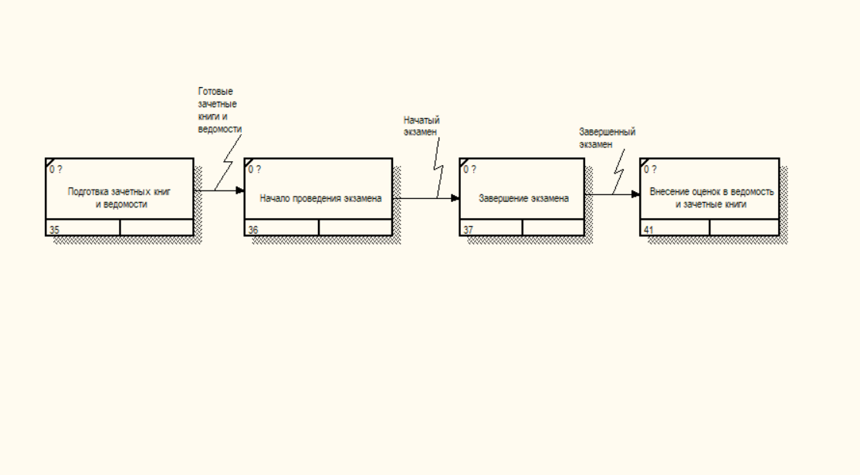

Рисунок 14 - Модель сдачи экзамена.

Вывод: В ходе проделанной работы была создана модель IDEF3, все пункты были успешно выполнены.

# Практическая работа №4 «Создание бизнес-процессов DFD»

Этап выполнения:

Входные: Поступающие.

Выходные: Выпускник музыкальной школы.

Управление: Расписание, лицензия, аккредитация, договор о плановом образовании.

Механизмы: Сотрудники, музыкальные инструменты.

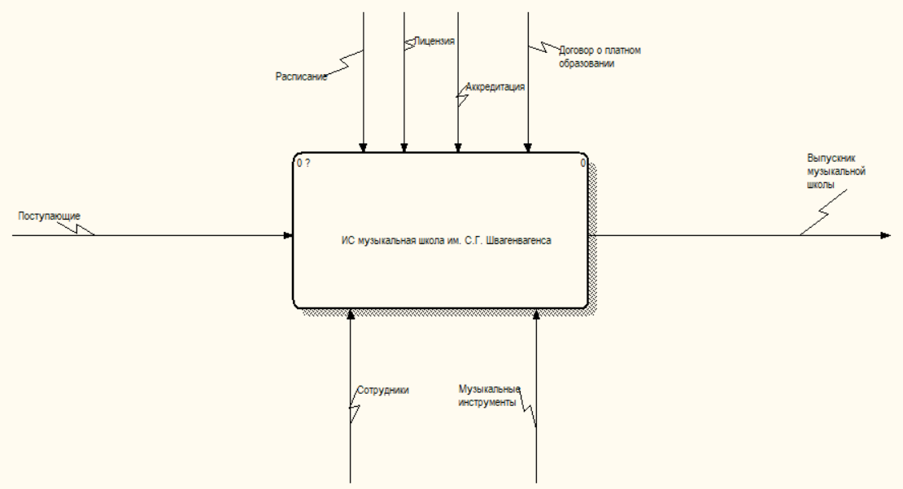

Рисунок 15 - Общий план диаграммы музыкальной школы.

Входные: Поступающие.

Выходные: Выпускник музыкальной школы

Управление: Договор о платном образовании, лицензия, аккредитация, расписание.

Механизмы: Сотрудники, музыкальные инструменты.

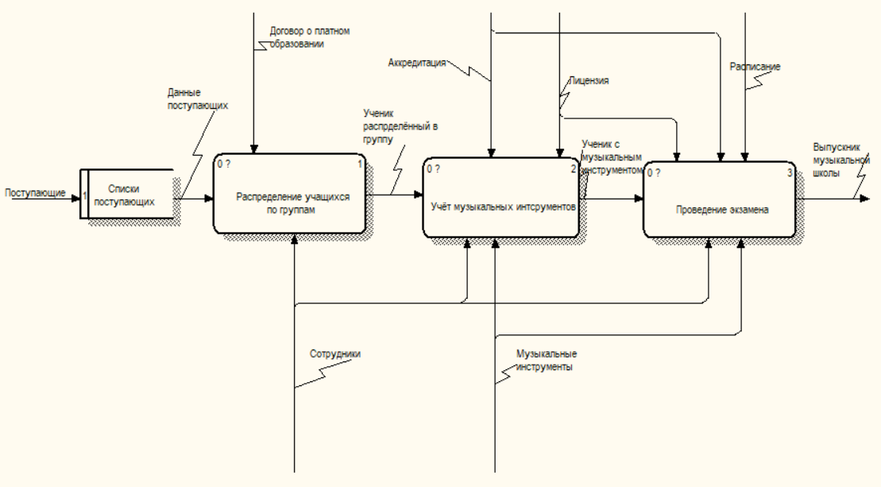

Рисунок 16 - Декомпозиция музыкальной школы.

Входные: Данные поступающих.

Выходные: Ученик распределённый в группу.

Управление: Договор о платном обучении.

Механизмы: Сотрудники.

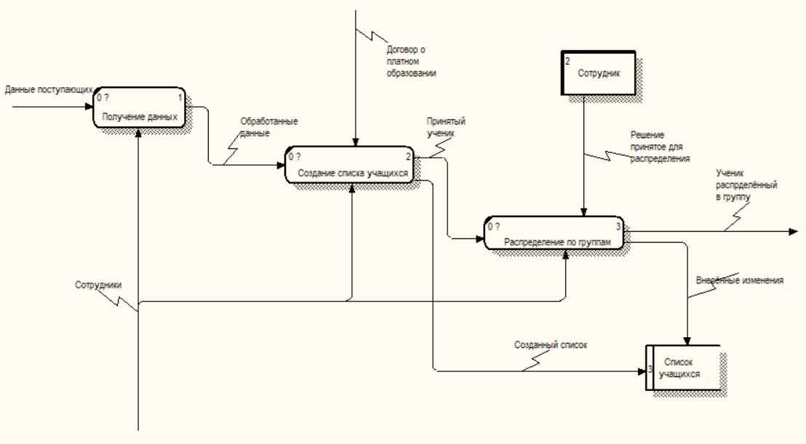

Рисунок 17 - Декомпозиция распределения учащихся по группам.

Входные: Ученик распределённый в группу.

Выходные: Ученик с музыкальным инструментом.

Управление: Аккредитация, лицензия.

Механизмы: Сотрудники, музыкальные инструменты.

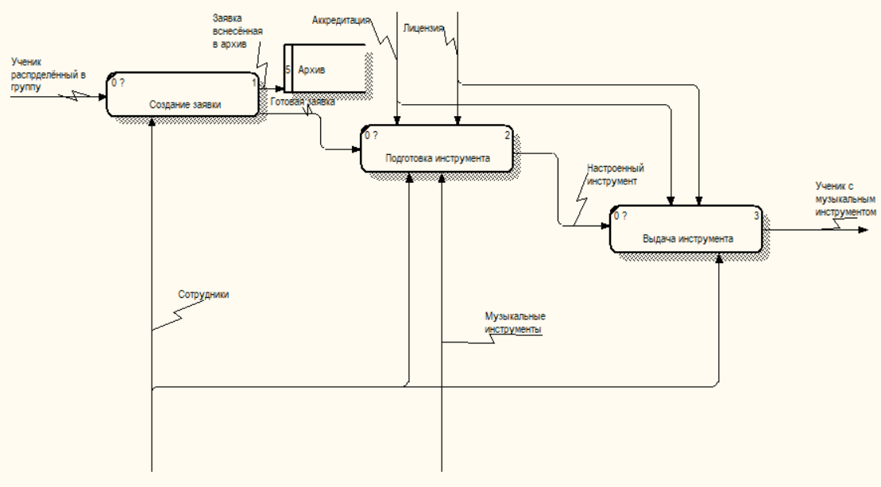

Рисунок 18 - Декомпозиция учёта музыкальных инструментов.

Входные: Ученик с музыкальным инструментом.

Выходные: Выпускник музыкальной школы.

Управление: Расписание, аккредитация, лицензия.

Механизмы: Сотрудники, музыкальные инструменты.

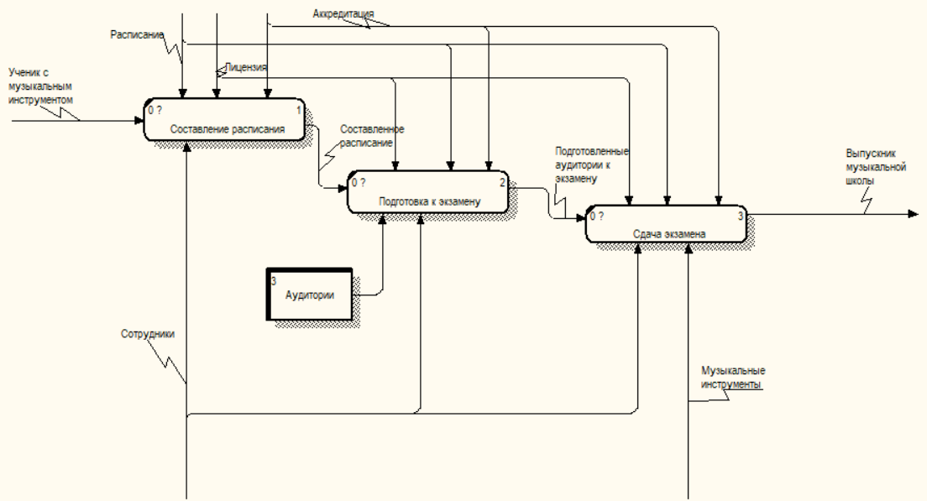

Рисунок 19 - Декомпозиция проведения экзамена.

Вывод: В ходе проделанной работы была сделана диаграмма музыкальной школы по методологии DFD все пункты задания были успешно выполнены.

# Практическая №5 «Нормализация БД»

Цель работы: определить и описать объекты предметной области, произвести нормализацию базы данных информационной системы.

Теоретическая часть:

1. Дать определение:

- База данных – это единое хранилище структурированных данных, присуще определенной предметной области.

- Адекватность данных – соответствие базы данных реальной предметной области.

- Достоверность данных – это степень соответствия данных об объектах в БД реальным значениям свойств объектов в данный момент времени, определяющиеся изменениями самих объектов, некорректностями записей об их состоянии или некорректностями расчетов их характеристик.

- Целостность данных – соответствие имеющейся в базе данных информации её внутренней логике, структуре и всем явно заданным правилам.

- Первичный ключ (Primary Key) – в реляционной модели данных один из потенциальных ключей отношения, выбранный в качестве основного ключа.

- Внешний ключ (Foreign Key) – Это набор атрибутов в таблице, который ссылается на первичный ключ другой таблицы.

- Связь 1:М (дать описание и привести примеры) – Когда одному элементу одной таблицы принадлежит множество

элементов другой таблицы.

Пример: у одного клиента может быть несколько номеров.

- Связь 1:1 (дать описание и привести примеры) – Это наиболее редко использующие тип взаимоотношений, показывающий,

что одному из элементов одной таблицы принадлежит лишь один элемент

другой таблицы.

Пример: У одного номера телефона может быть один владелец.

- Связь М:М (дать описание и привести примеры) – Это когда множество элементов одной таблицы принадлежит множеству

элементов другой таблицы. Физически данный вид связи не реализуется, но

данная связь реализуется путем добавления третьей таблицы.

Пример: множество товаров может принадлежать множеству клиентов, но

для того, чтобы конкретно знать какой клиент купит тот или иной товар,

будет создана таблица «продажа».

1. Практическая часть
   1. Создать нормализацию 1НФ (по 3 подсистемам) + Заполнить по 4 записи

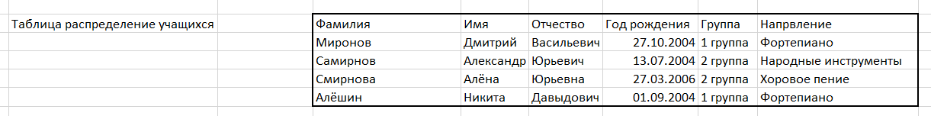

Рисунок 20 - Таблица распределения учащихся в первой нормальной форме.



Рисунок 21 - Учёт музыкальных инструментов в первой нормальной форме.

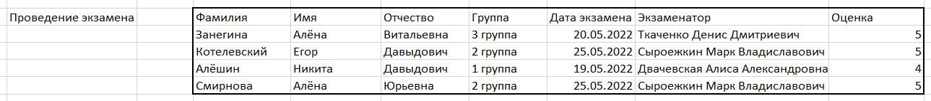

Рисунок 22 - Таблица проведения экзамена в первой нормальной форме.

* 1. Создать нормализацию 2НФ (по 3 подсистемам) + Заполнить по 4 записи

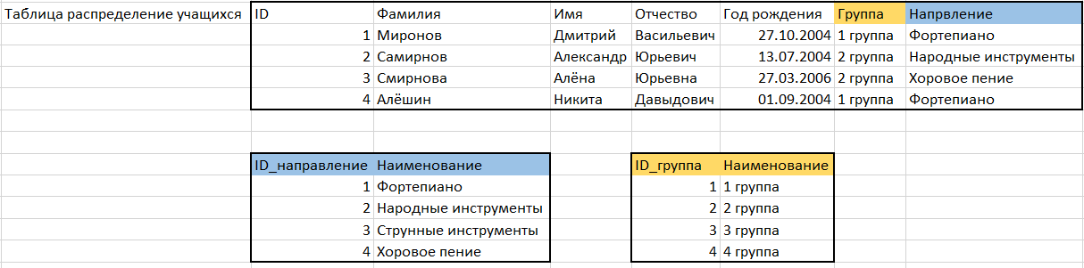

Рисунок 23 - Таблица распределения учащихся во второй нормальной форме.

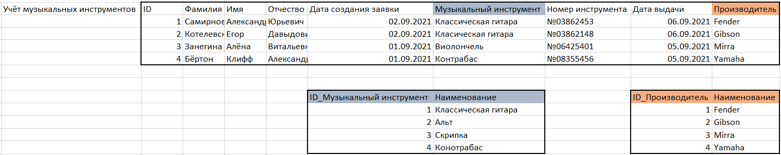

Рисунок 24 - Учёт музыкальных инструментов во второй нормальной форме.

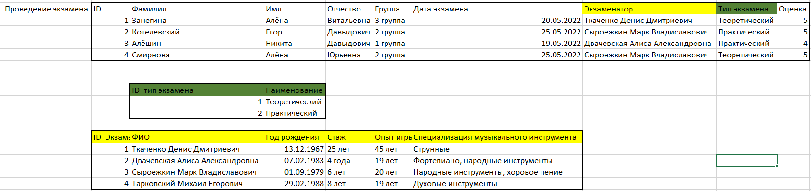

Рисунок 25 - Проведение экзаменов во второй нормальной форме.

* 1. Создать нормализацию 3НФ (по 3 подсистемам) + Заполнить по 4 записи

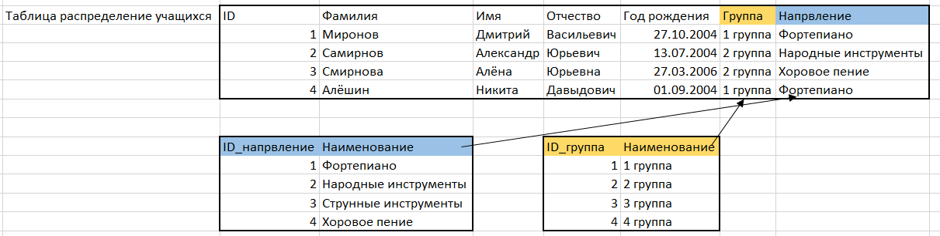

Рисунок 26 - Распределение учащихся в третьей нормальной форме.

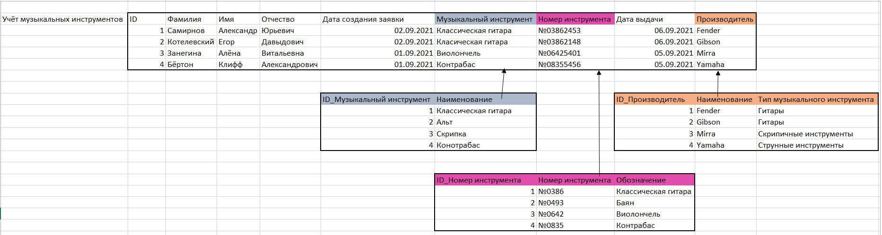

Рисунок 27 - Учёт музыкальных инструментов в третьей нормальной форме.

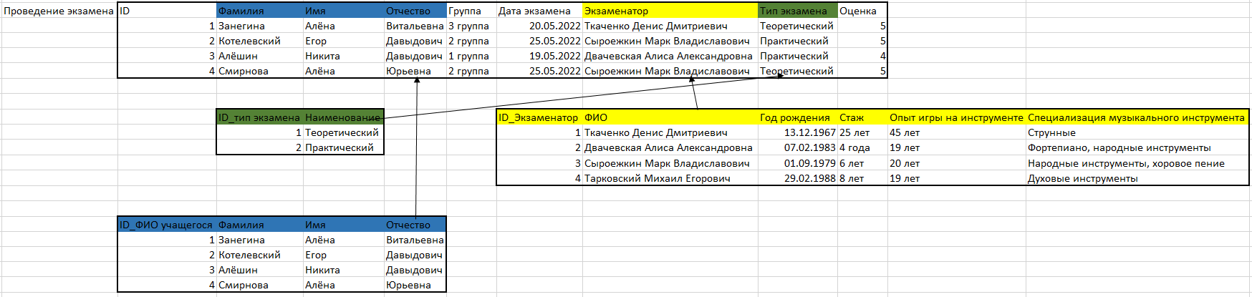

Рисунок 28 - Проведение экзамена в третьей нормальной форме.

* 1. Определить цвета таблиц во 2НФ и 3НФ, выделить атрибуты, относящиеся к данной таблице, настроить связи.
  2. Описать связи

Таблица распределения учащихся:

Направление и ID_направление (1 ко 1),

Группа и ID_группа (1 ко 1).

Учёт музыкальных инструментов:

Музыкальный инструмент и ID_музыкальный инструмент (1 ко 1),

Номер инструмента и ID_номер инструмента (1 ко 1),

Производитель и ID_производитель (1 ко 1).

Проведение экзамена:

Тип экзамена и ID_тип экзамена (1 ко 1),

ФИО учащегося и ID_ФИО учащегося (1 ко 1),

Экзаменатор и ID_экзаменатор (1 ко 1).

Вывод: В ходе проделанной работы были определены и описаны объекты предметной области, произведена нормализация базы данных информационной системы, определены связи.

# Практическая №6 «ER-модель»

Цель работы: проектирование структуры базы данных, создание ER – моделей.

Теоретическая часть:

ER-модель – это представление базы данных в виде наглядных графических диаграмм. ER-модель визуализирует процесс, который определяет некоторую предметную область. Диаграмма «сущность»-«связь» – это диаграмма, которая представляет в графическом виде сущности, атрибуты и связи.

1. Логическая или Инфологическая модель данных – это отображение предметной области без привязки к аппаратной или программной части, на понятном пользователю языке, где связь строится от названия родительской сущности к внешнему атрибуту дочерней сущности.

2. Физическая или Даталогическая модель данных – это отображение инфологической модели с привязкой к программной и аппаратной части, составляется на языке понятном СУБД, где связь идёт от первичного ключа главной таблицы к внешнему ключу подчинённой таблицы.

Особенности построения модели:

1. Все таблицы должны быть связаны
2. Связи **не должны** пересекаться между собой
3. Связь должна идти строго от PK к FK

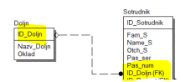

1. Избегать замыкание сущностей с помощью распределения связей («по кольцу)»

Практическая часть:

1. На основании проделанной нормализации БД, составить:
   1. Логическую модель данных

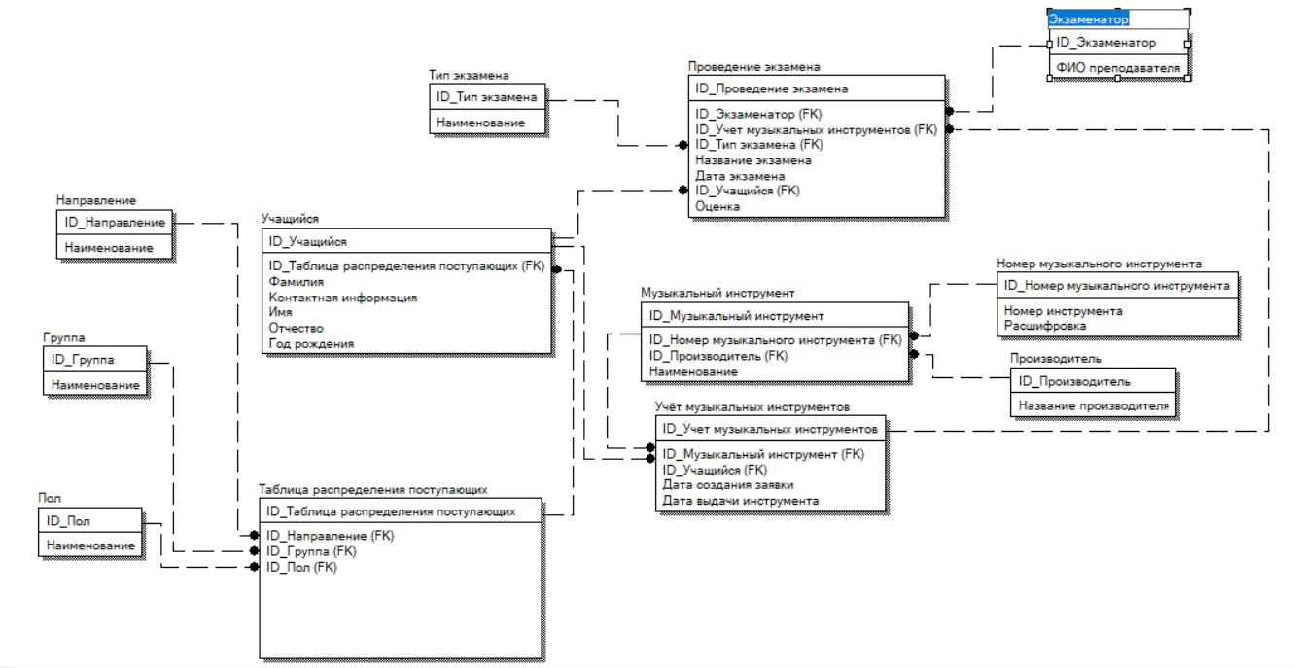

Рисунок 29 - Логическая схема модели базы данных музыкальной школы.

1.2. Физическую модель данных

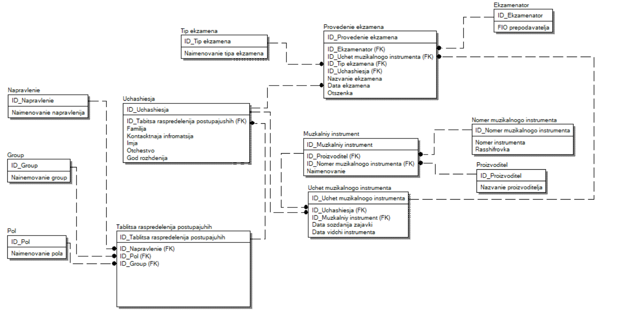

Рисунок 30 - Физическая схема модели базы данных музыкальной школы.

1. Описать все сущности с атрибутами, указать связи и к каким подсистемам относятся.

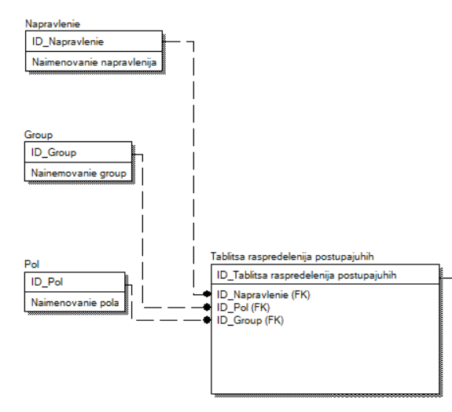

Рисунок 31 - отношение сущности Таблица распределения поступающих.

Сущность «Таблица распределения поступающих» связана с сущностью «Пол», «Группа», «Направление». Сущность «Таблица распределения поступающих» участвует в подсистеме Распределение поступающих по группам.

Сущность «Пол» хранит в себе такие данные, как Наименование пола. Данная сущность «Пол» связана с сущностью «Таблица распределения поступающих» связью 1:М.

Сущность «Направление» хранит в себе такие данные, как Наименование направления. Данная сущность «Направление» связана с сущностью «Таблица распределения поступающих» связью 1:М.

Сущность «Группа» хранит в себе такие данные, как Наименование группы. Данная сущность «Группа» связана с сущностью «Таблица распределения поступающих» связью 1:М.

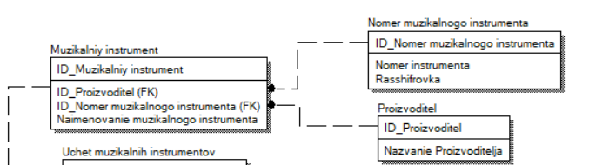

Рисунок 32 - отношение сущности Музыкальные инструменты.

Сущность «Музыкальный инструмент» связана с сущностью «Номер музыкального инструмента», «Производитель». Сущность «Музыкальный инструмент» участвует в подсистеме Учёт музыкальных инструментов.

Сущность «Номер музыкального инструмента» хранит в себе такие данные, как номер инструмента и расшифровка. Данная сущность «Номер музыкального инструмента» связана с сущностью «Музыкальный инструмент» связью 1:М.

Сущность «Производитель» хранит в себе такие данные, как название производителя. Данная сущность «Производитель» связана с сущностью «Музыкальный инструмент» связью 1:М.

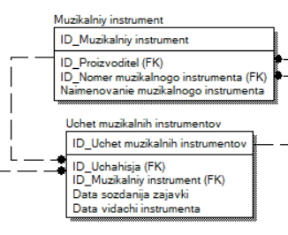

Рисунок 33 - отношение сущности Учёт музыкальных инструментов.

Сущность «Учёт музыкального инструмента» связана с сущностью «Музыкальный инструмент». Сущность «Учёт музыкальных инструментов» участвует в подсистеме Учёт музыкальных инструментов.

Сущность «Музыкальный инструмент» хранит в себе такие данные, как наименование музыкального инструмента. Данная сущность «Музыкальный инструмент» связана с сущностью «Учёт музыкальных инструментов» связью 1:М.

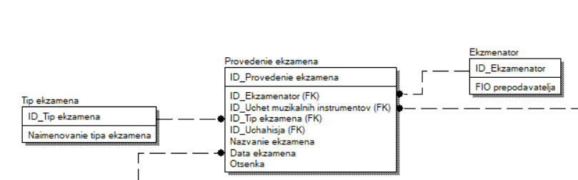

Рисунок 34 - отношение сущности Проведение экзамена.

Сущность «Проведение экзамена» связана с сущностью «Экзаменатор», «Тип экзамена». Сущность «Проведение экзамена» участвует в подсистеме Проведение экзамена.

Сущность «Экзаменатор» хранит в себе такие данные, как ФИО экзаменатора. Данная сущность «Экзаменатор» связана с сущностью «Проведение экзамена» связью 1:М.

Сущность «Тип экзамена» хранит в себе такие данные, как Наименование типа экзамена. Данная сущность «Тип экзамена» связана с сущностью «Проведение экзамена» связью 1:М.

1. Указать тип данных для всех атрибутов сущностей

Таблица 2 - Таблица сущности распределения учащихся.

|  |  |  |  |  |
| --- | --- | --- | --- | --- |
| Логическое название поля | Физическое название поля | Тип данных | Ограничения по символам | Комментарий |
| ID_Таблица распределения учащихся | ID_Tablitsa raspredelenija uchashihsja | int (целое) | - | Уникальный номер (Идентификатор) о поступающих |
| ID_направаление | ID_Napravlenie | числовой | (8) | Хранит в себе весь перечень направлений, участвующих в данной предметной области |
| ID_Пол | ID_Pol | числовой | (8) | Хранит информацию о поле |
| ID_Группа | ID_Group | числовой | (8) | Список групп |

Таблица 3 - Сущность "Направление".

|  |  |  |  |  |
| --- | --- | --- | --- | --- |
| Логическое название поля | Физическое название поля | Тип данных | Ограничения по символам | Комментарий |
| ID_Направление | ID_Napravlenie | int (целое) | - | Уникальный номер (Идентификатор) о направлениях |
| Наименование направления | Naimenovanie napravlenija | Текстовой | (30) | Хранит информацию о направлениях |

Таблица 4 - Сущность "Пол".

|  |  |  |  |  |
| --- | --- | --- | --- | --- |
| Логическое название поля | Физическое название поля | Тип данных | Ограничения по символам | Комментарий |
| ID_Пол | ID_Pol | int (целое) | - | Уникальный номер (Идентификатор) о полах |
| Наименование пола | Naimenovanie pola | Текстовой | (30) | Хранит информацию о полах |

Таблица 5 - Сущность "Группа".

|  |  |  |  |  |
| --- | --- | --- | --- | --- |
| Логическое название поля | Физическое название поля | Тип данных | Ограничения по символам | Комментарий |
| ID_Группа | ID_Group | int (целое) | - | Уникальный номер (Идентификатор) о группах |
| Наименование группы | Naimenovanie group | Текстовой | (30) | Хранит информацию о группах |

Таблица 6 - Сущность "Учащийся".

|  |  |  |  |  |
| --- | --- | --- | --- | --- |
| Логическое название поля | Физическое название поля | Тип данных | Ограничения по символам | Комментарий |
| ID_Учащийся | ID_Uchahisja | int (целое) | - | Уникальный номер (Идентификатор) о учащихся |
| Фамилия | Familija | Текстовой | (30) | Хранит информацию о фамилии учащегося |
| Имя | Imja | Текстовой | (30) | Хранит информацию о имени учащегося |
| Отчество | Otchestvo | Текстовой | (30) | Хранит информацию о отчестве учащегося |
| Год рождения | God rozhdenija | Дата | (10) | Хранит информацию о годе рождения учащегося |
| Контактная информация | Contactnaja informatsija | Числовой | (10) | Хранит информацию о контактной информации учащегося |

Таблица 7 - Сущность "Учёт музыкальных инструментов".

|  |  |  |  |  |
| --- | --- | --- | --- | --- |
| Логическое название поля | Физическое название поля | Тип данных | Ограничения по символам | Комментарий |
| ID_Учёт музыкальных инструментов | ID_Uchet muzikalnih instrumentov | int (целое) | - | Уникальный номер (Идентификатор) о учёте музыкального инструмента |
| ID_Учащегося | ID_ Uchahisja | числовой | (10) | Список учащихся |
| ID_Музыкальный инструмент | ID_ muzikalniy instrument | числовой | (10) | Список музыкальных инструментов |
| Дата создания заявки | Data sozdanija zajavki | Дата | (10) | Дата создания заявки |
| Дата выдачи инструмента | Data vidachi instrumenta | Дата | (10) | Дата выдачи иснтрумента |

Таблица 8 - сущность "Музыкальный инструмент".

|  |  |  |  |  |
| --- | --- | --- | --- | --- |
| Логическое название поля | Физическое название поля | Тип данных | Ограничения по символам | Комментарий |
| ID_Музыкальный инструмент | ID_ muzikalniy instrument | int (целое) | - | Уникальный номер (Идентификатор) о музыкальном инструменте |
| ID_Производитель | ID_proizvoditel | числовой | (10) | Список производителей |
| ID_Номер музыкального инструмента | ID_nomer muzikalnogo instrumenta | числовой | (10) | Список музыкальных инструментов |
| Наименование музыкального инструмента | Naimenovanie muzikalnogo instrumenta | Текстовой | (30) | Хранит информацию о наименовании музыкального инструмента |

Таблица 9 - сущность "Номер музыкального инструмента".

|  |  |  |  |  |
| --- | --- | --- | --- | --- |
| Логическое название поля | Физическое название поля | Тип данных | Ограничения по символам | Комментарий |
| ID_Номер музыкального инструмента | ID_Nomer muzikalnogo instrumenta | int (целое) | - | Уникальный номер (Идентификатор) о номере музыкального инструмента |
| Номер инструмента | Nomer instrumenta | числовой | (8) | Хранит информацию о номере музыкального инструмента |
| Расшифровка | Rasshifrovka | Текстовой | (30) | Хранит информацию о расшифровке |

Таблица 10 - сущность "Производитель".

|  |  |  |  |  |
| --- | --- | --- | --- | --- |
| Логическое название поля | Физическое название поля | Тип данных | Ограничения по символам | Комментарий |
| ID_производитель | ID_proizvoditel | int (целое) | - | Уникальный номер (Идентификатор) о производителе |
| Название производителя | Nazvanie proizvoditelja | Текстовой | (30) | Хранит информацию о названии производителя |

Таблица 11 - сущность "Проведение экзамена".

|  |  |  |  |  |
| --- | --- | --- | --- | --- |
| Логическое название поля | Физическое название поля | Тип данных | Ограничения по символам | Комментарий |
| ID_Проведение экзамена | ID_Provedenie ekzamena | int (целое) | - | Уникальный номер (Идентификатор) о производителе |
| ID_Экзаменатор | ID_Ekzamenator | числовой | (10) | Содержит информацию о экзаменаторе |
| ID_Учёт музыкальных инструментов | ID_Uchet muzikalnih instrumentov | числовой | (10) | Содержит информацию о учёте музыкальных инструментов |
| ID_тип экзамена | ID_Tip ekzamena | числовой | (10) | Содержит информацию о типе экзамена |
| ID_Учащийся | ID_Uchahisja | числовой | (10) | Содержит информацию о учащемся |
| Название экзамена | Nazvanie ekzamena | Текстовой | (30) | Содержит информацию о названии экзамена |
| Дата экзамена | Data ekzamena | Дата | (10) | Дата экзамена |
| Оценка | Otsenka | числовой | (10) | Содержит информацию о оценки за экзамен |

Вывод: В ходе проделанной работы была спроектирована структура базы данных и создана ER – модель информационной системы.

# Практическая №8 «Создание базы данных в MS Access»

Цель работы: создать базу данных в MS Access и произвести работу с данными при помощи запросов.

Практическая часть:

1. Создать в MS Access базу данных по созданной ER-модели.

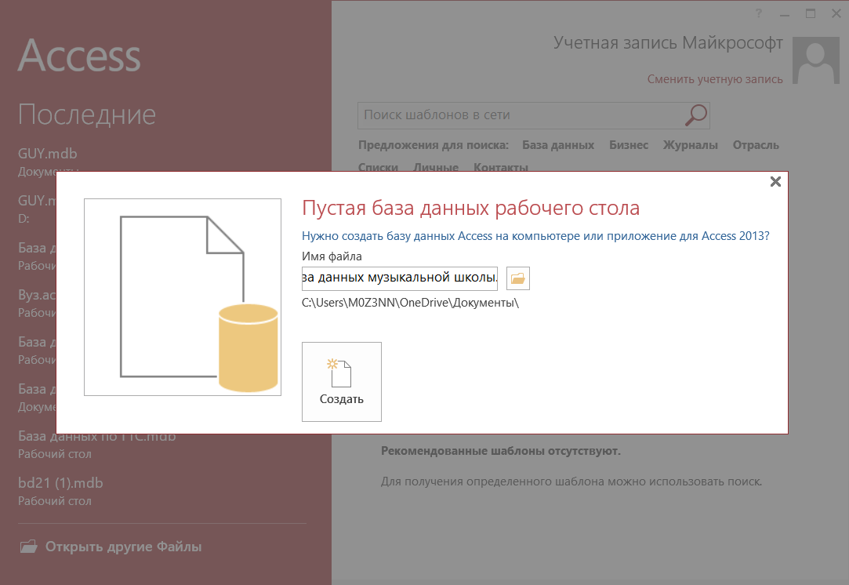

Рисунок 36 - Создание базы данных.

1. Во всех сущностях настроить типы данных атрибутов

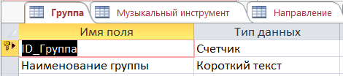

Рисунок 37 - Группа.

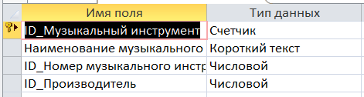

Рисунок 38 - Музыкальный инструмент.

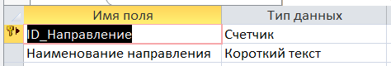

Рисунок 39 – Направление.

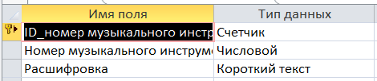

Рисунок 40 - номер музыкального инструмента.

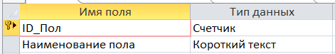

Рисунок 41 - Пол.

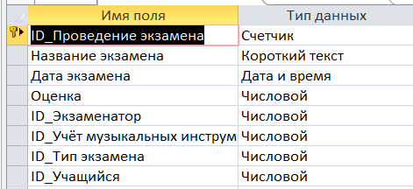

Рисунок 42 - проведение экзамена.

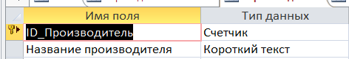

Рисунок 43 - Производитель.

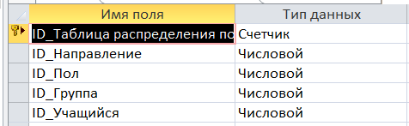

Рисунок 44 - Таблица распределения.

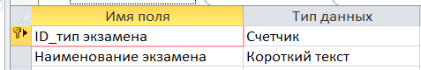

Рисунок 45 - Тип экзамена.

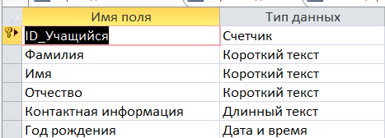

Рисунок 46 - Учащийся.

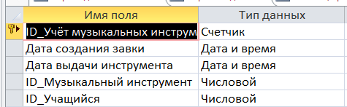

Рисунок 47 - Учёт музыкальных инструментов.

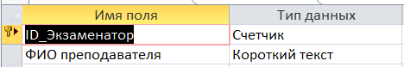

Рисунок 48 - Экзаменатор.

1. Настроить взаимосвязи между таблицами (при настройке поставить галочки в разделе Обеспечение целостности данных: каскадное обновление и каскадное удаление связанных записей)

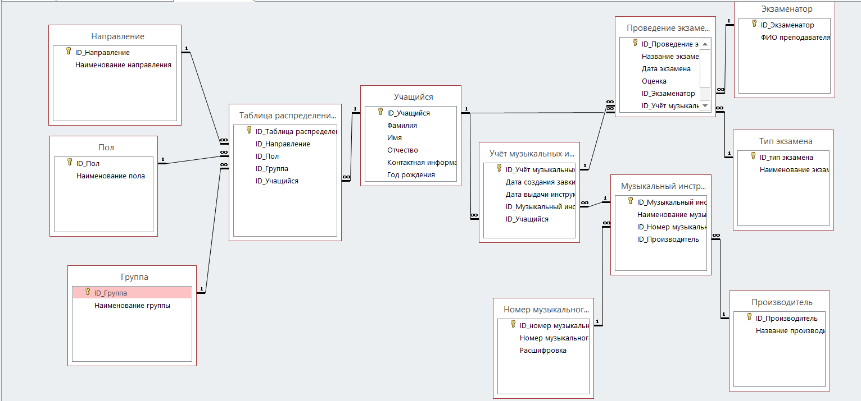

Рисунок 49 - Связь между сущностями.

1. Заполнить все таблицы по 15 записей

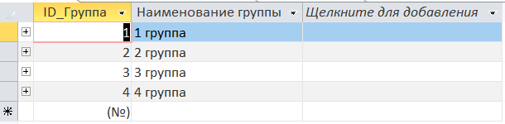

Рисунок 50 - Заполненная данными сущность группа.

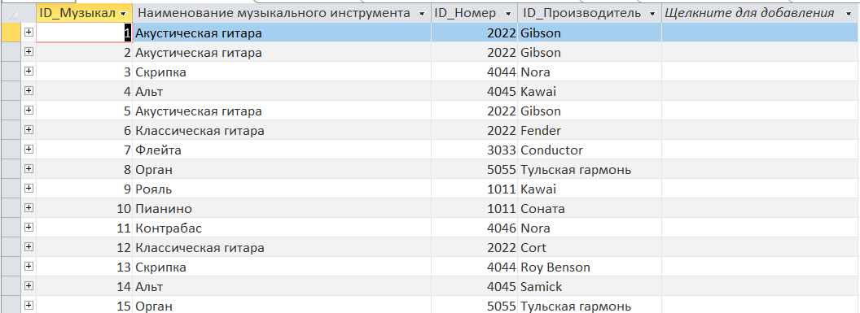

Рисунок 51- Заполненная данными сущность музыкальный инструмент.

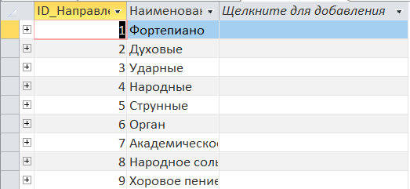

Рисунок 52 - Заполненная данными сущность направление.

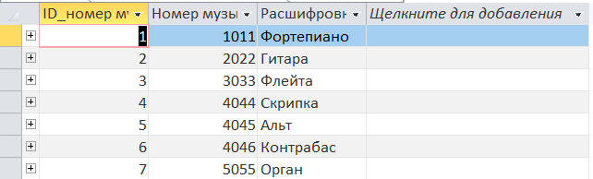

Рисунок 53 - - Заполненная данными сущность номер инструмента.

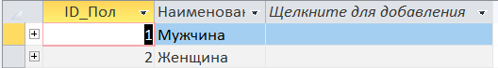

Рисунок 54 - - Заполненная данными сущность пол.

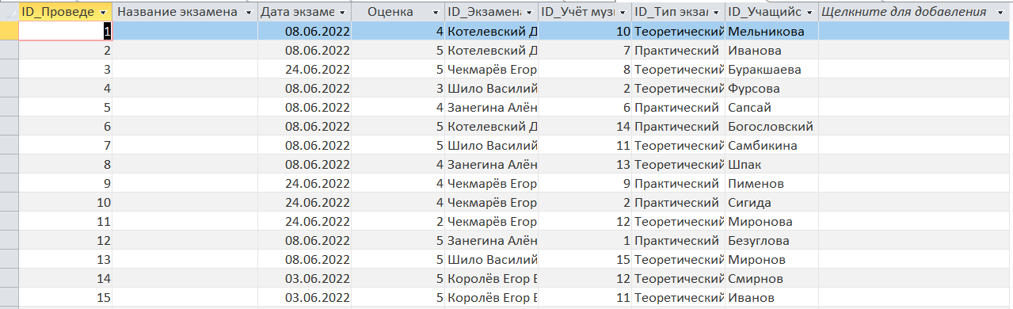

Рисунок 55 - - Заполненная данными сущность проведение экзамена.

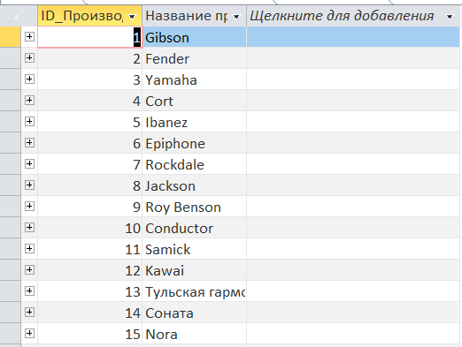

Рисунок 56 - - Заполненная данными сущность производитель.

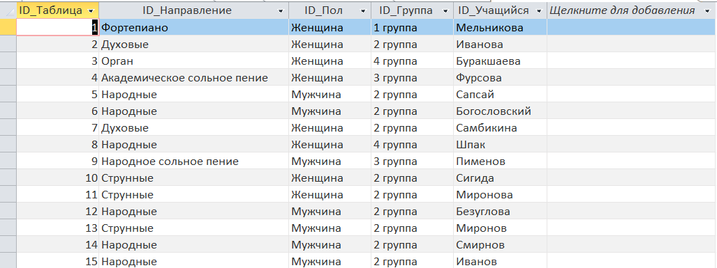

Рисунок 57 - Заполненная данными сущность распределение поступающих.

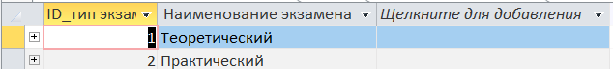

Рисунок 58 - Заполненная данными сущность тип экзамена.

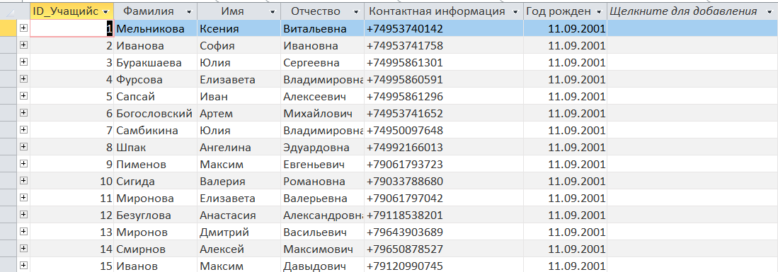

Рисунок 59 - Заполненная данными сущность учащийся.

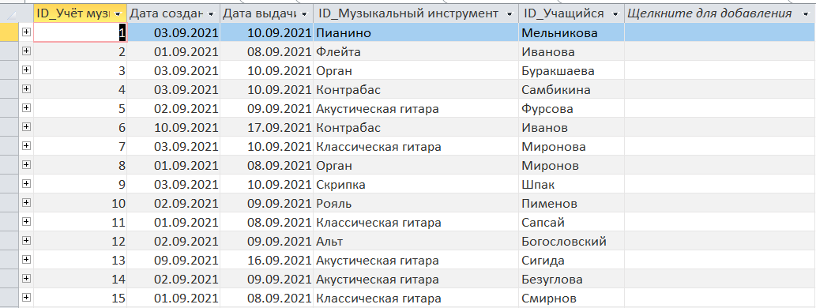

Рисунок 60 - Заполненная данными сущность учёт музыкальных инструментов.

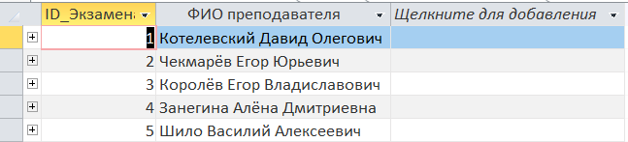

Рисунок 61 - Заполненная данными сущность экзамен.

Вывод: в ходе проделанной работы была создана база данных в MS Access и все сущности были заполнены данными.

# Практическая №9 «Запросы и отчеты в Access»

Цель работы: создать несколько запросов для вывода необходимой информации из таблиц, а также сформировать отчеты для вывода данных на печать.

Запросы:

* + - 1. Создать запрос на выборку (через конструктор запросов)

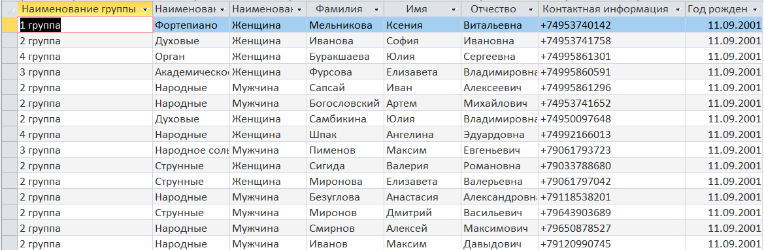

Рисунок 62 - запрос на выборку таблицы распределения поступающих.

* + - 1. Создать запрос на выборку с условием отбора

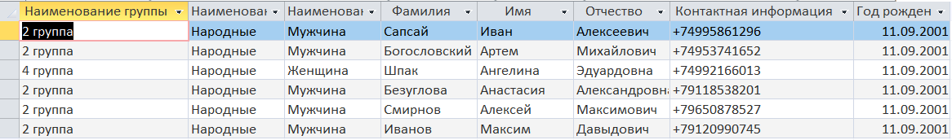

Рисунок 63 - Выполнение запроса с условием.

3. Создать запрос на групповые операции

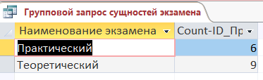

Рисунок 64 - групповой запрос с счётчиком.

Отчеты: (в своем файле с БД сохраняете все созданные отчеты)

Создать 3 отчета по таблицам (скрины отчетов)

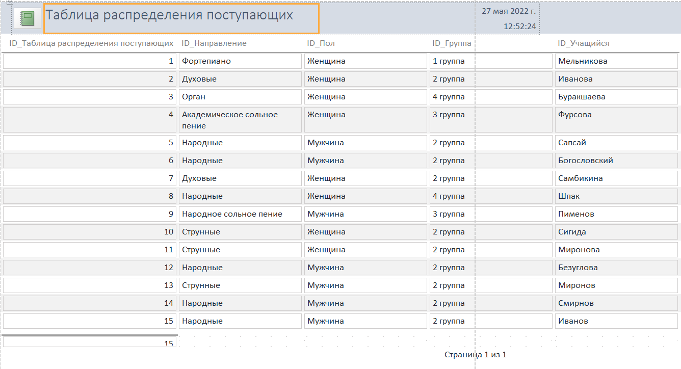

Рисунок 65 - отчёт таблицы распределения поступающих.

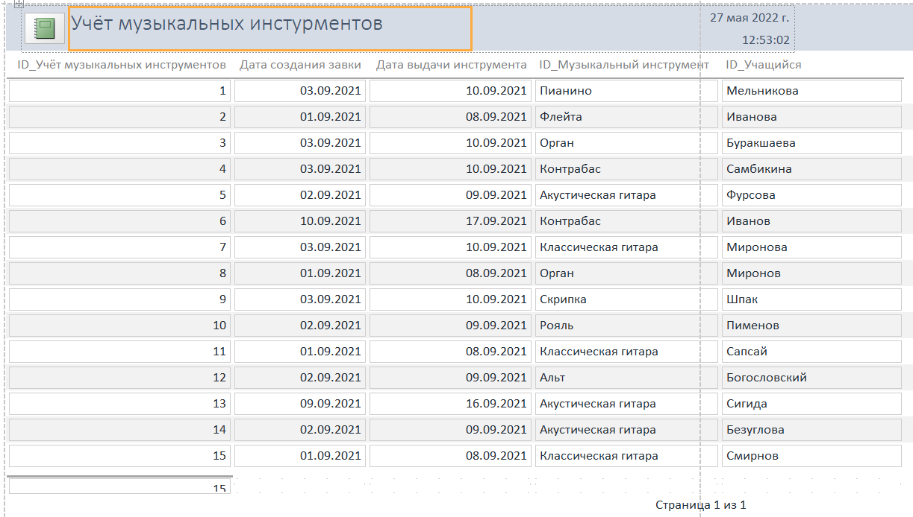

Рисунок 66 - отчёт учёта музыкальных инструментов.

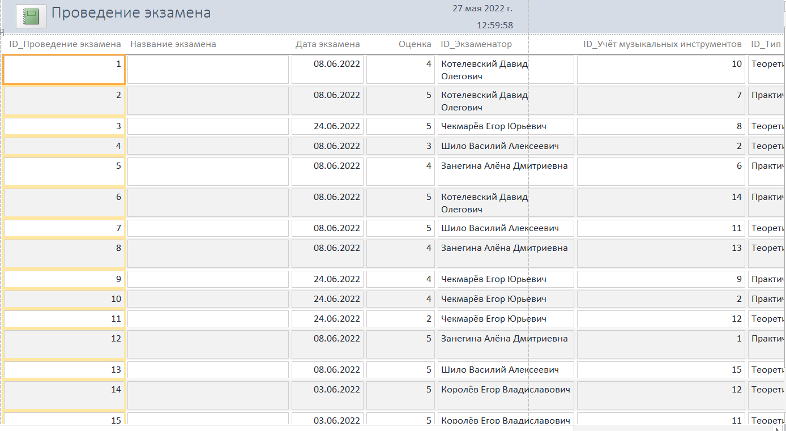

Рисунок 67 - Отчёт проведения экзамена.

2. Создать 2 отчета с помощью мастера отчетов, объединив данные из разных таблиц (скрины отчетов)(с помощью Режима макетов и Конструктор настройте внешний вид и читабельное отображение данных)

В одном из созданных отчетов сделайте подсчет какого-то параметра (сколько раз было выдано/закуплено/продано) (итоги-число записей)

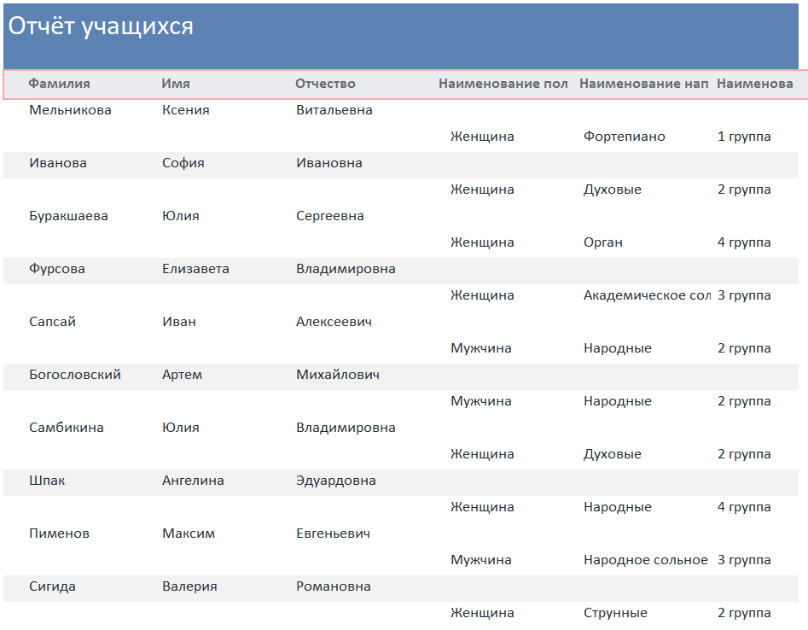

Рисунок 68 - отчёт учащихся.

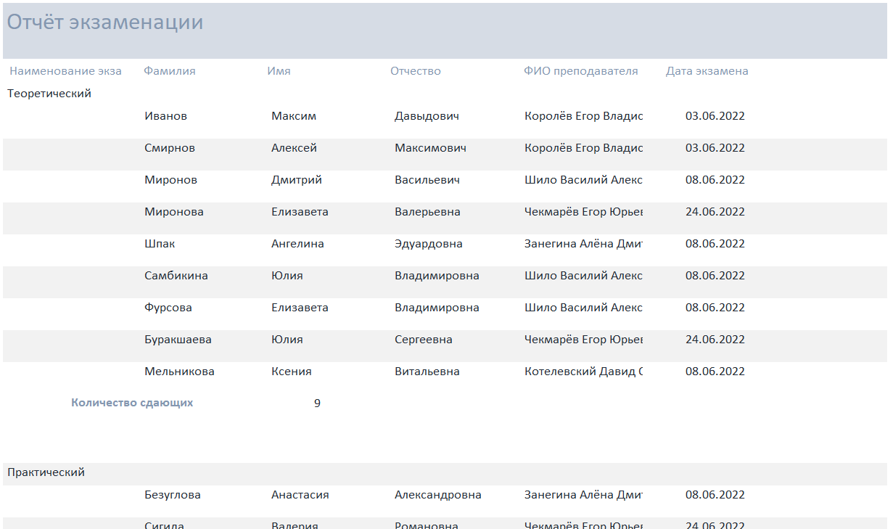

Рисунок 69 - Отчёт экзаменов.

3. Создать 1 отчет по созданному ранее запросу (скрин отчета)

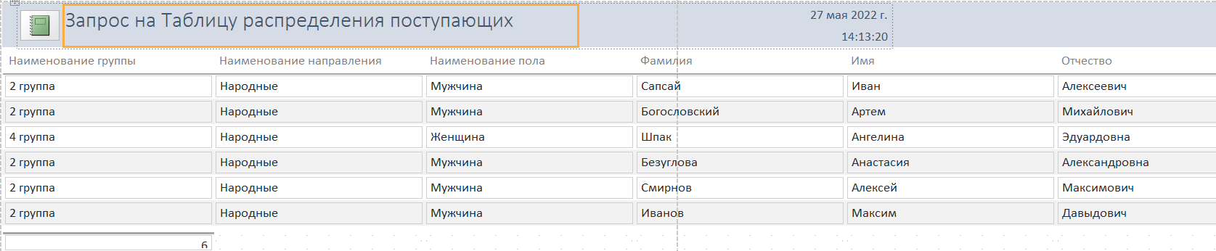

Рисунок 70 - Отчёт запроса на таблицу поступающих.

Вывод: В ходе проделанной работы были созданы запросы и отчёты, все задания были выполнены успешно.

# Практическая работа №10 «Генерация БД. Создание резервной копии»

Цель работы: сгенерировать базу данных в Access с помощью созданной er-модели.

Выполнение:

* + - 1. Создать файл Access.

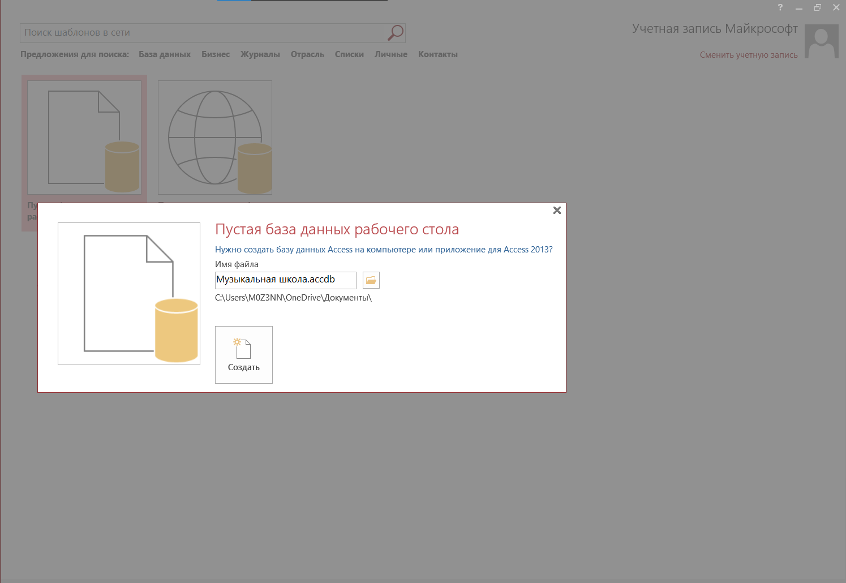

Рисунок 71 - Создание пустой базы данных.

* + - 1. Сохранить в формате 2002-2003(*.mdb).

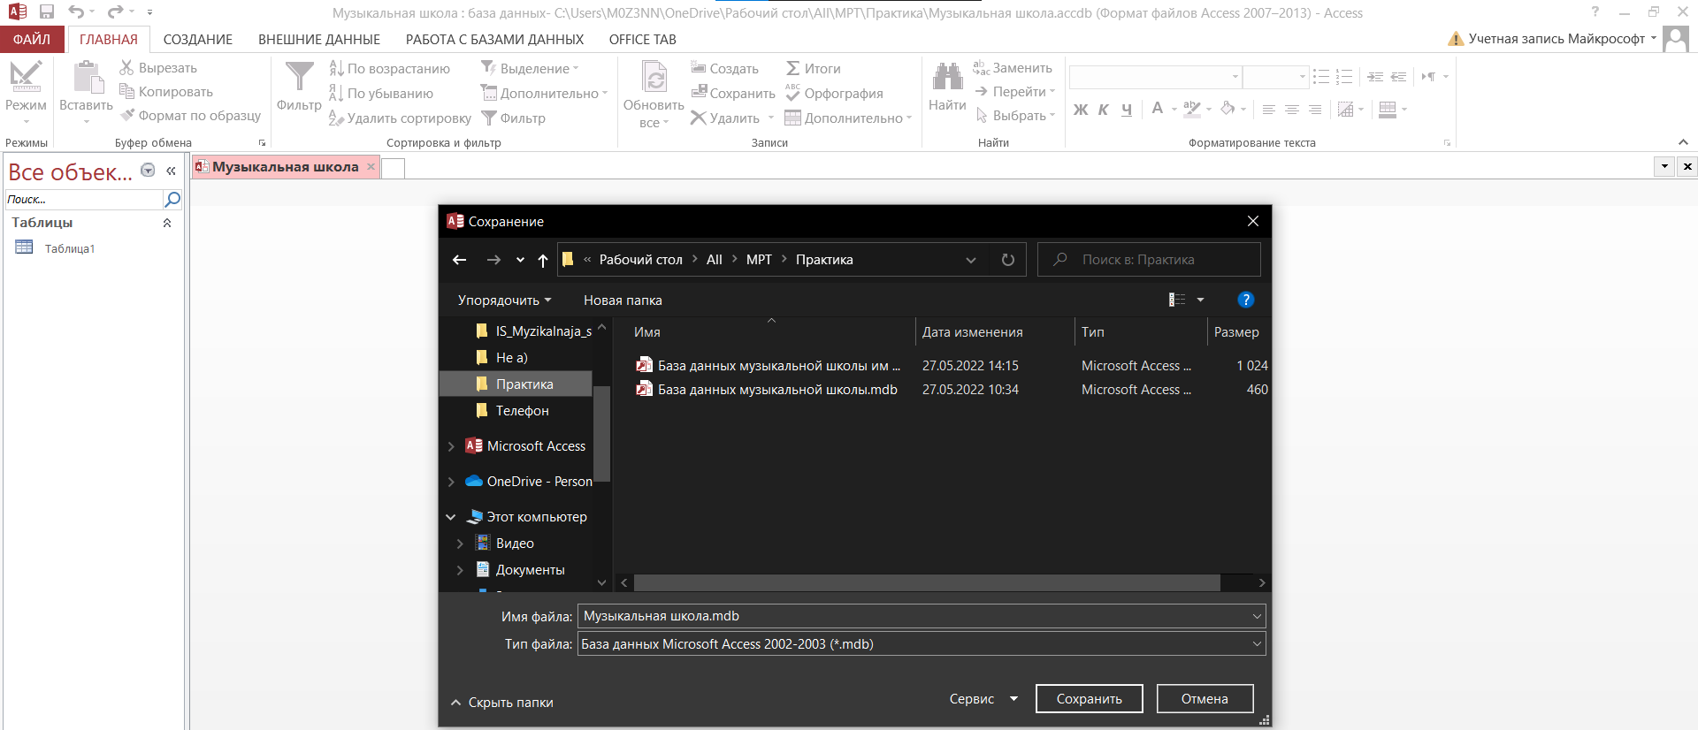

Рисунок 72 - Смена формата базы данных.

1. Открыть ER-диаграмму и с помощью списка выбора инструментов произвести переключение с логической на физическую моделью.

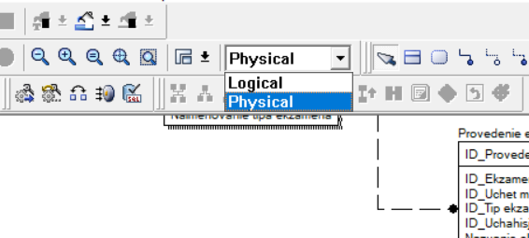

Рисунок 73 - Переход с логической на физическую модель.

1. Выбрать СУБД, в которой производиться генерация БД физического уровня. Для этого выбираем команду Database-Choose Database. В раскрывшемся диалоговом окне выбрать СУБД Access 2003 и щелкнуть по кнопке «ОК».

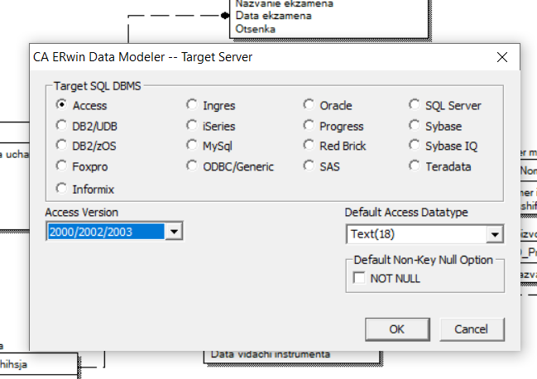

Рисунок 74 - Настройка СУБД.

1. Далее осуществить подключение через Database Connection. Выставить user name: admin. В столбце «Value» напротив Database выбрать созданную ранее базу. После чего нажать на кнопку «Connect».

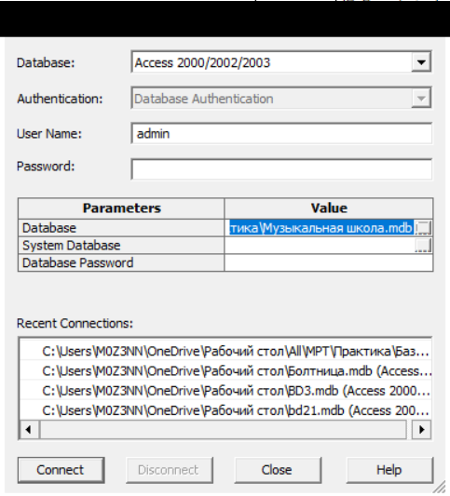

Рисунок 75 - Подключение к базе данных.

1. Настроить генерацию БД в Access. Forward Engineer-Schema Generation. Во вкладке Options переходим в Index и ставим галочку напротив ForeignKey.

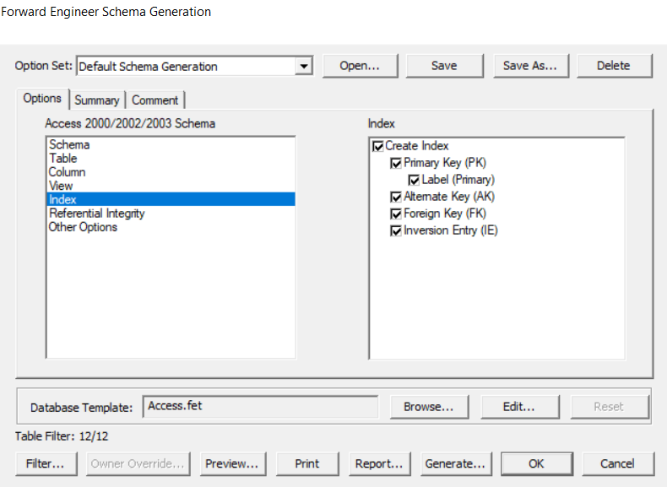

Рисунок 76 - Настройка.

1. Нажимаем на кнопку «Generate». После успешного подключения БД нажимаем «ОК».

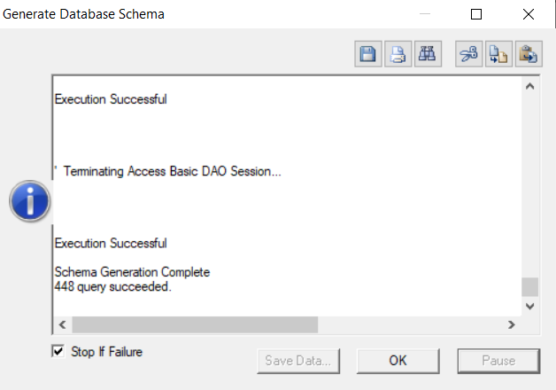

Рисунок 77 - Генерация модели в базу данных.

1. Заходим в Access и проверяем созданные таблицы

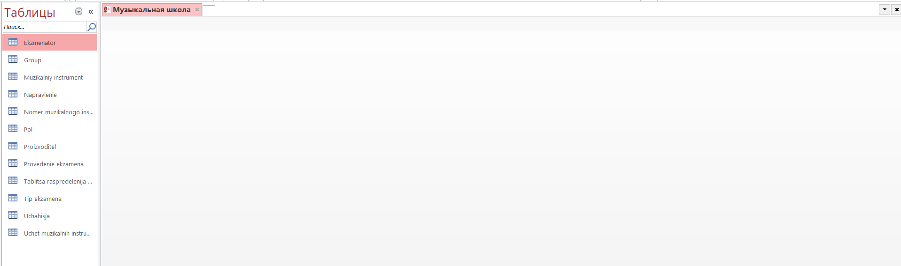

Рисунок 78 - Перенесённые сущности из модели.

1. Далее просматриваем созданную схему данных, в ней автоматически проставятся связи.

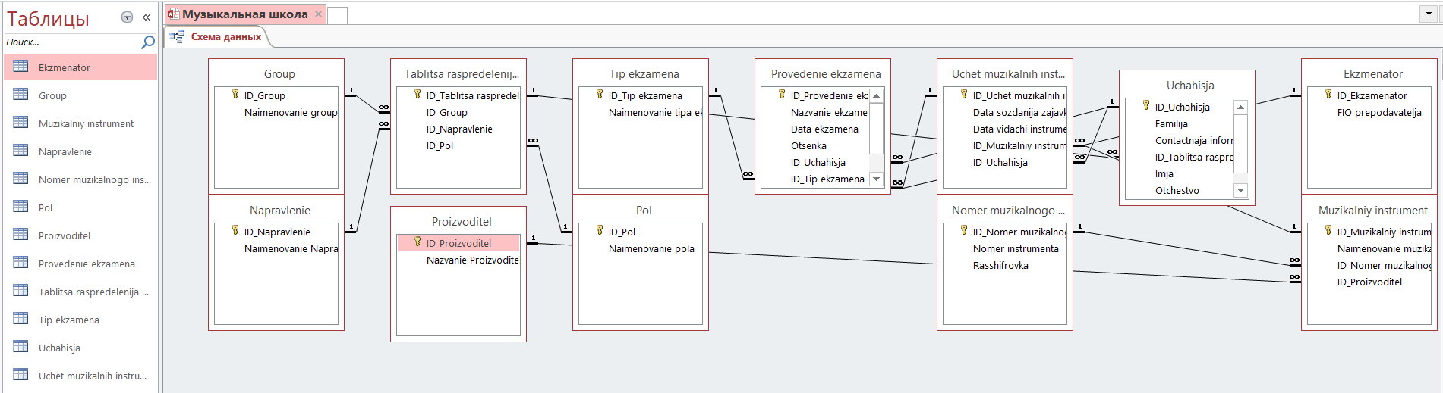

Рисунок 79 - Схема модели в СУБД.

Резервное копирование БД

Теоретическая часть:

Вам потребуется резервная копия базы данных Рабочего стола Access, чтобы восстановить всю базу данных в случае сбоя системы или восстановить объект, если команды "Отменить" недостаточно для исправления ошибки.

Если вам кажется, что резервная копия базы данных не используется впустую, подумайте, на что можно сэкономить время, чтобы избежать потери данных и проектирования. Регулярное создание резервных копий особенно важно при обновлении базы данных несколькими пользователями. Без резервной копии невозможно восстановить поврежденные или отсутствующие объекты, а также изменения в дизайне базы данных.

Выполнение:

1. Выберите Файл - Сохранить как.

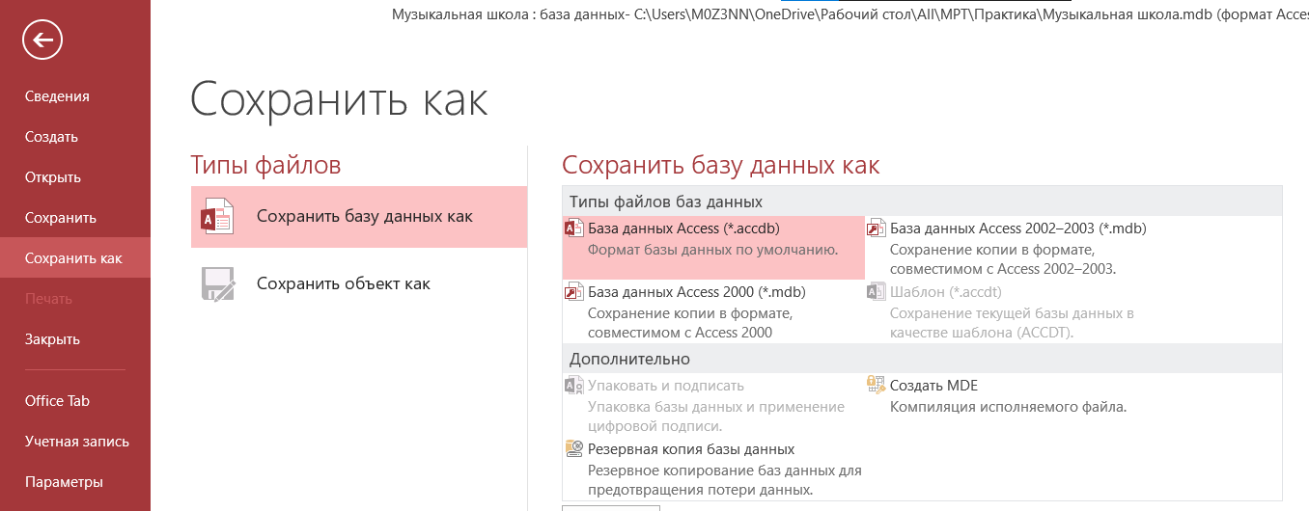

Рисунок 80 - Открытие меню с сохранением.

1. В разделе «Типы файлов» выберите «Сохранить базу данных как».

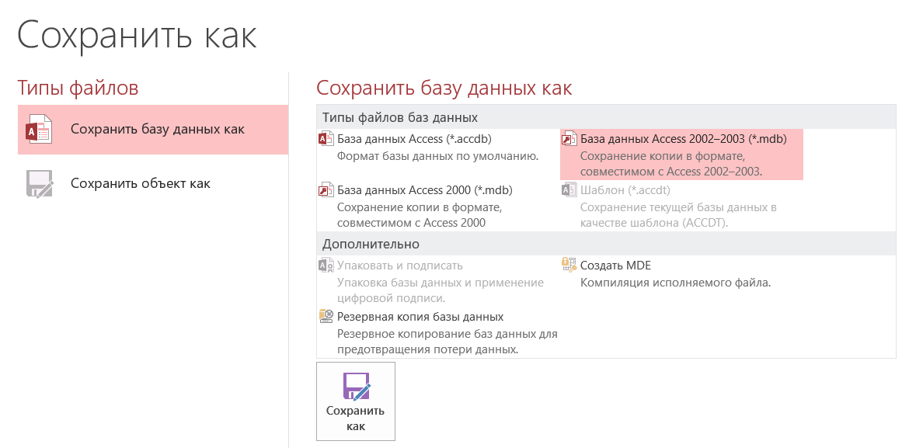

Рисунок 81 -Выбор типа файла.

1. В разделе «Дополнительно» выберите элемент «Резервная копия базы данных», а затем — Сохранить как.

Имя файла по умолчанию содержит имя исходной базы данных и время резервного копирования.

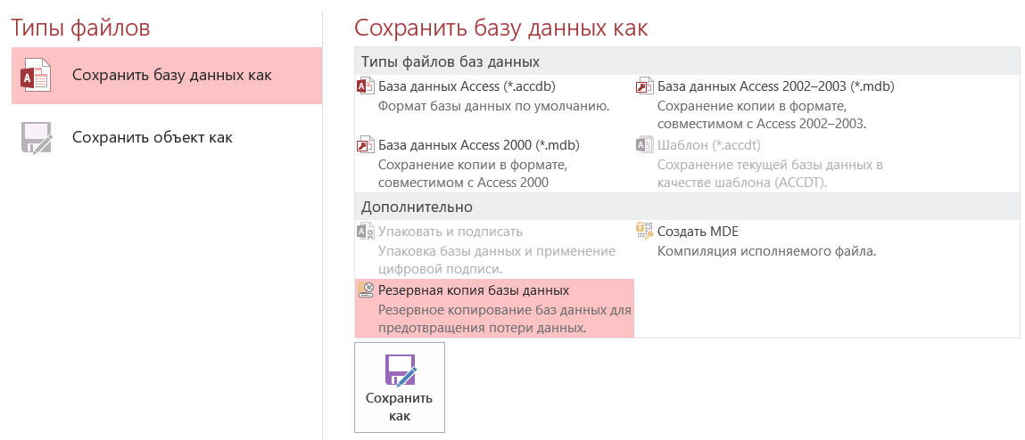

Рисунок 82 - Выбор резервного копирования БД.

1. Нажмите кнопку «Сохранить».

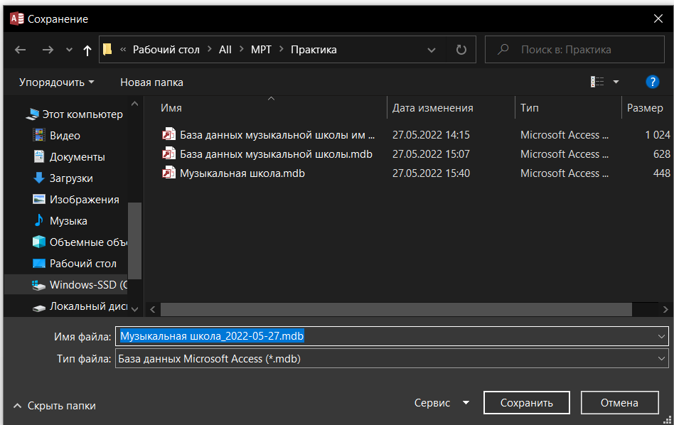

Рисунок 83 - Сохранение файла.

Вывод: В ходе проделанной работы была перенесена модель из Erwin в MS Access, сделана резервная копия базы данных.

# Практическая работа №11 «Создание информационной системы. Устранение ошибок в программном коде»

Цель работы: создать информационную систему, подключить базу данных, реализовать основные функции добавления, изменения, удаления данных, а также устранить ошибки в программном коде, возникающих в процессе создания ИС.

Выполнение:

1. Создать информационную систему

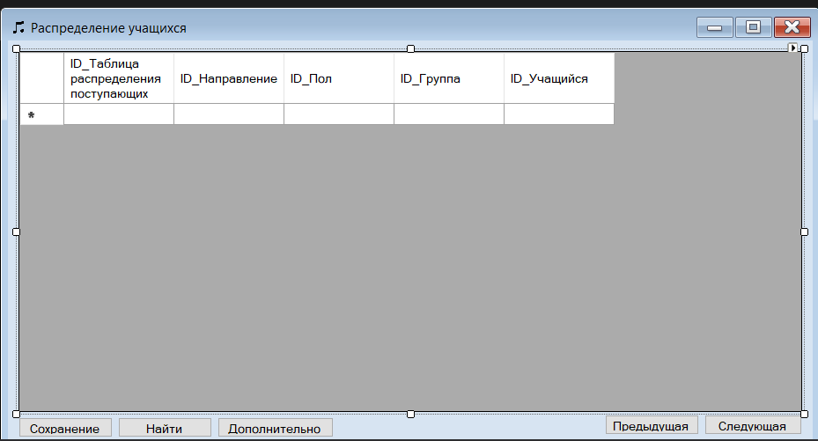

Рисунок 84 - Распределение поступающих.

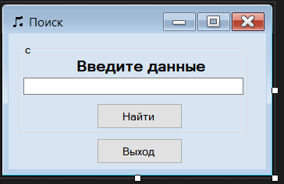

Рисунок 85 - Поиск в системе распределения поступающих.

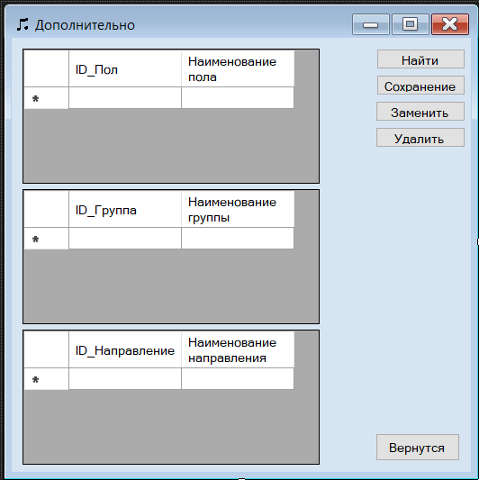

Рисунок 86 - Дополнительная информация в таблице распределения поступающих.

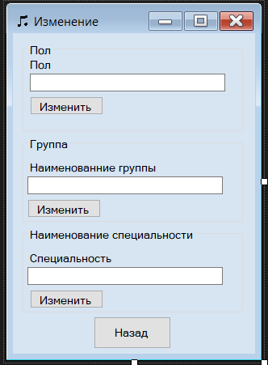

Рисунок 87 - Изменение в таблице распределения поступающих.

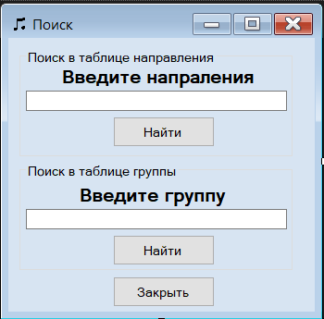

Рисунок 88 - Поиск направления и группы.

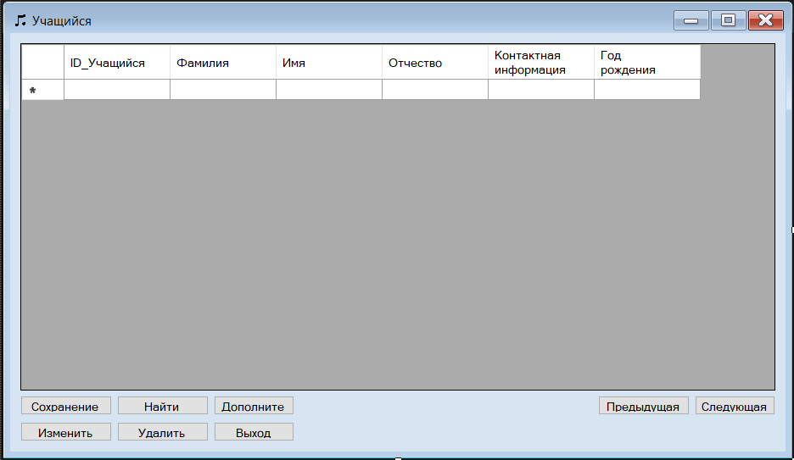

Рисунок 89 - Сущность учащийся.

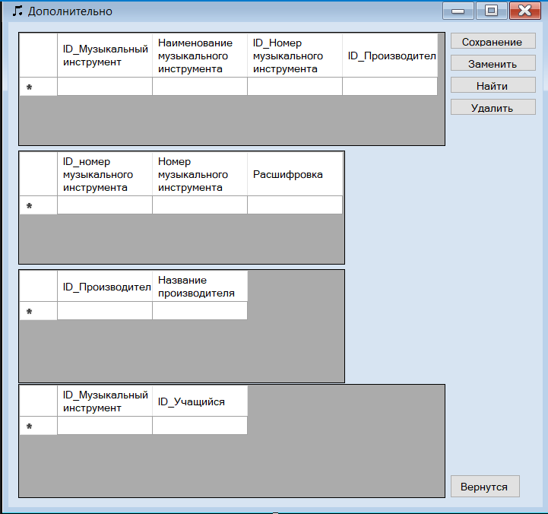

Рисунок 90 - Дополнительная информация о учащемся.

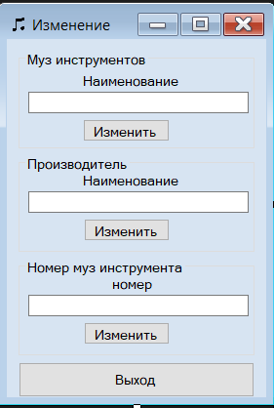

Рисунок 91 - Изменение в учёте музыкальных инструментов.

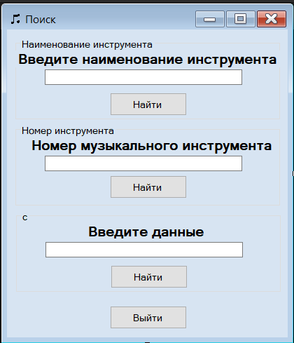

Рисунок 92 - Поиск в системе учёта музыкальных инструментов.

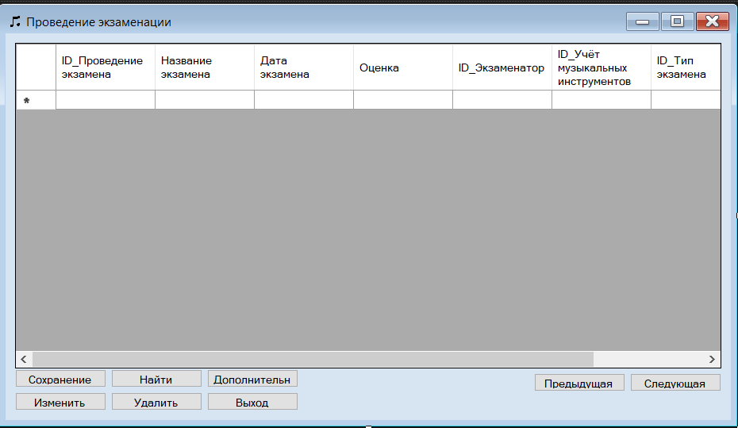

Рисунок 93 - Проведение экзаменации.

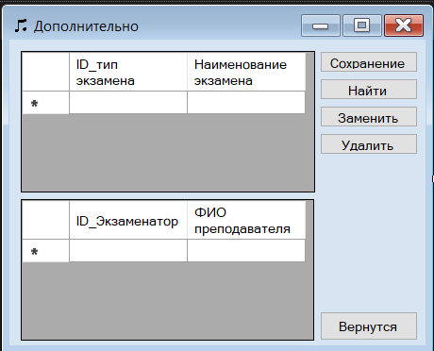

Рисунок 94 - Дополнительное окно с информацией о проведении экзаменации.

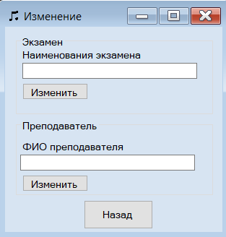

Рисунок 95 - Изменение в сущности экзаменация.

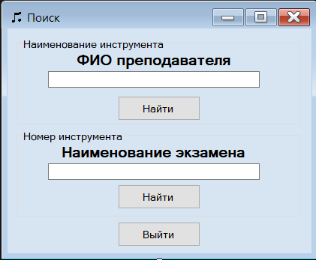

Рисунок 96 - Поиск в системе экзаменации.

1. Подключить базу данных

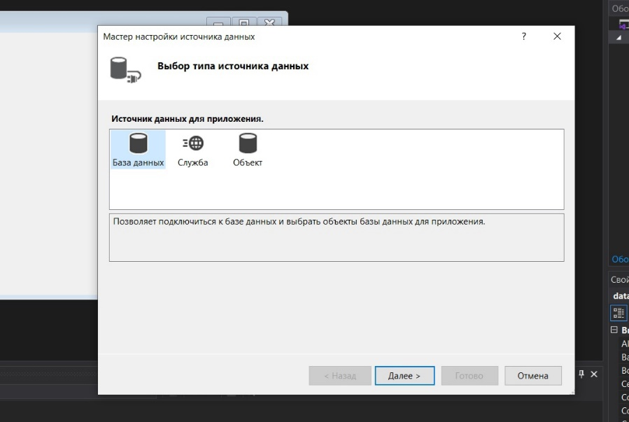

Рисунок 97 - Выбор типа источника данных.

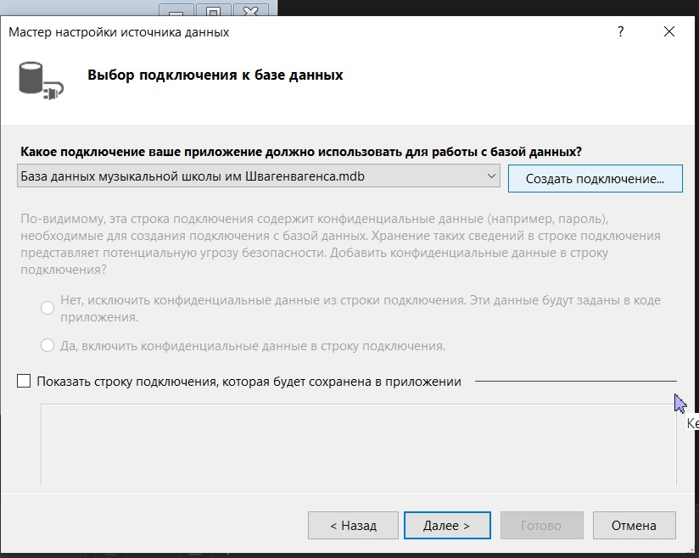

Рисунок 98 - выбор подключения к базе данных.

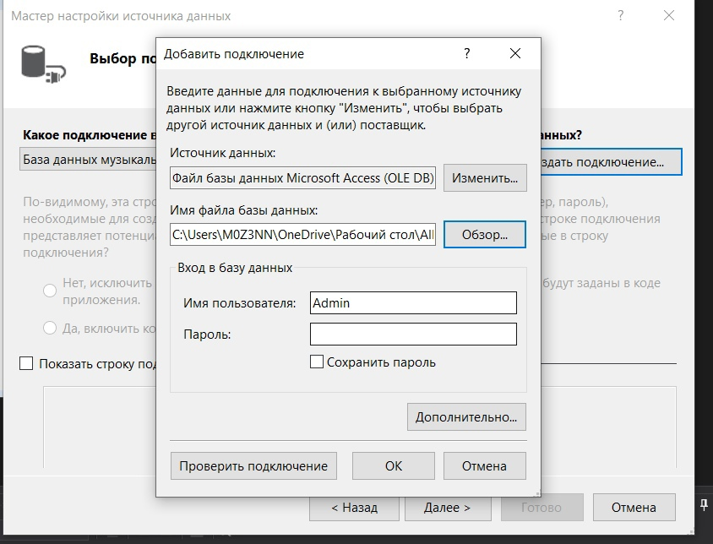

Рисунок 99 - Добавление базы данных.

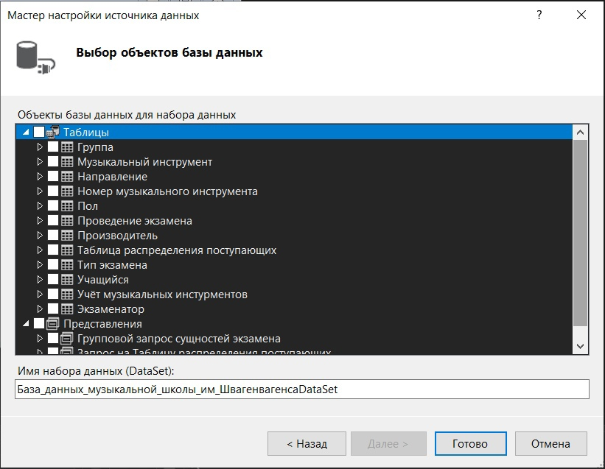

Рисунок 100 - Выбор объекта базы данных.

.

1. Реализовать функцию добавления данных

Для использования этой функции нужно нажать кнопку «заменить», после чего откроется окно с возможностью добавления.

Код:

private void button1_Click(object sender, EventArgs e)

{

try

{

EkzamenAdditional ekzamen = this.Owner as EkzamenAdditional;

if (ekzamen != null)

{

DataRow nRow = ekzamen.база_данных_музыкальной_школы_им_ШвагенвагенсаDataSet.Tables[11].NewRow();

int rc = ekzamen.dataGridView1.RowCount + 1;

nRow[0] = rc;

nRow["ФИО преподавателя"] = TbTeacher.Text;

ekzamen.база_данных_музыкальной_школы_им_ШвагенвагенсаDataSet.Tables[11].Rows.Add(nRow);

ekzamen.экзаменаторTableAdapter.Update(ekzamen.база_данных_музыкальной_школы_им_ШвагенвагенсаDataSet.Экзаменатор);

ekzamen.база_данных_музыкальной_школы_им_ШвагенвагенсаDataSet.Tables[11].AcceptChanges();

ekzamen.dataGridView1.Refresh();

TbTeacher.Text = "";

}

}

catch

{

DialogResult dr = MessageBox.Show("Вы не сохранили предыдущею запись", "Сохранение", MessageBoxButtons.OKCancel, MessageBoxIcon.Warning);

if (dr == DialogResult.OK)

{

}

}

}

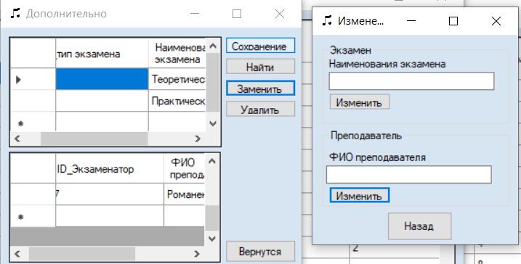

Рисунок 101 - Добавление в сущность.

1. Реализовать функцию удаления данных

Данная функция реализуется через нажатие кнопки «Удалить»

Код:

private void buttonDeleteLastRows_Click(object sender, EventArgs e)

{

dataGridView1.Rows.RemoveAt(dataGridView1.CurrentCell.RowIndex);

dataGridView1.Refresh();

dataGridView2.Rows.RemoveAt(dataGridView2.CurrentCell.RowIndex);

dataGridView2.Refresh();

}

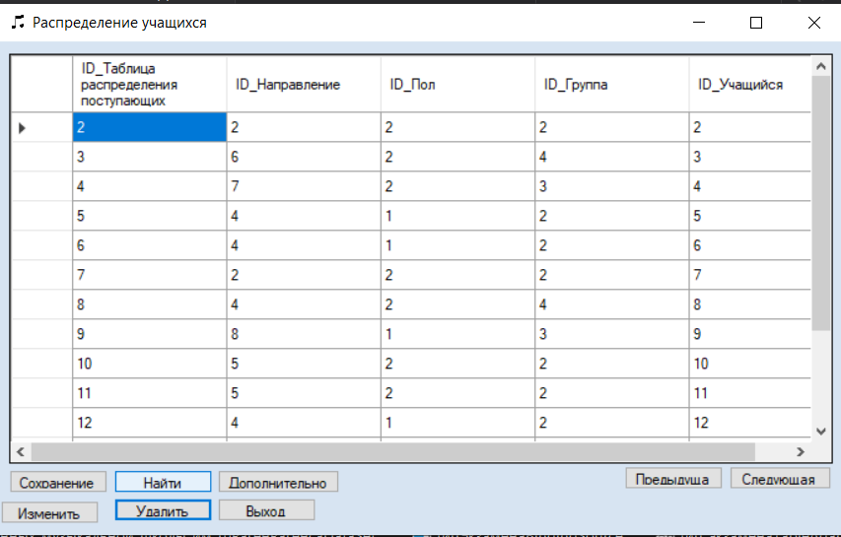

Рисунок 102 - Удаление строки.

1. Реализовать функцию поиска данных

Даная кнопка позволяет найти нужную информацию, открывает окно поиска информации.

Код:

private void button4_Click(object sender, EventArgs e)

{

EkzamenAdditional ekzamenAdditional = this.Owner as EkzamenAdditional;

if (ekzamenAdditional != null)

{

for (int i = 0; i < ekzamenAdditional.dataGridView1.RowCount; i++)

{

ekzamenAdditional.dataGridView1.Rows[i].Selected = false;

for (int j = 0; j < ekzamenAdditional.dataGridView1.ColumnCount; j++)

if (ekzamenAdditional.dataGridView1.Rows[i].Cells[j].Value != null)

if (ekzamenAdditional.dataGridView1.Rows[i].Cells[j].Value.ToString().Contains(textBox2.Text))

{

ekzamenAdditional.dataGridView1.Rows[i].Selected = true;

break;

}

}

}

}

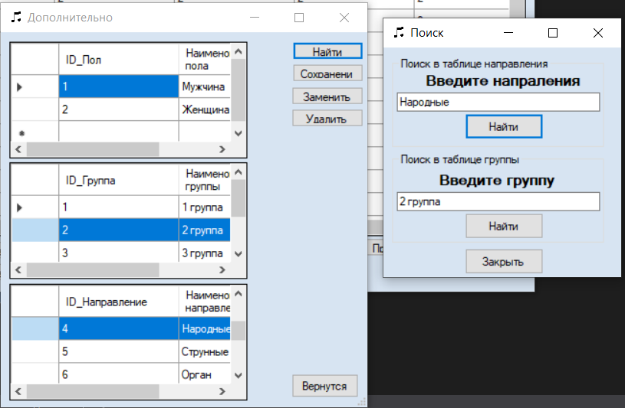

Рисунок 103 - Окно поиска информации.

1. Выявить минимум 5 ошибок, возникающих в написании программного кода

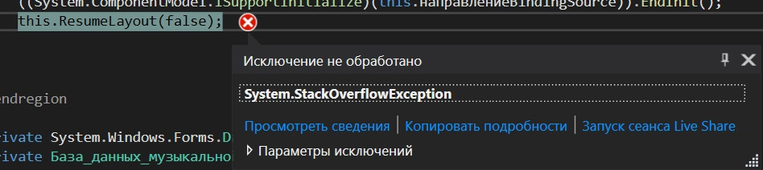

Рисунок 104 - Ошибка переполнения стека.

Данная ошибка появляется при ненамеренном бесконечном цикле, в коде может находится несколько источников отсылающих у одному и тому же месту, из-за чего этот фрагмент начинает читаться заново множество раз, за определённое время, по этой причине стек забивается, для решения этой проблемы, нужно найти два источника отсылающих в одно и тоже место и лишний источник удалить, если не имеется возможности, то нужно переделать структуру программы в линейную.

Вывод: В ходе проделанной работы была создана информационная система музыкальной школы, все пункты были успешно выполнены.

# Практическая работа №12 «Руководство пользователя»

# 1. ВВЕДЕНИЕ

## Область применения

Данный программный продукт предназначен для использования в учебном заведении ГБУДО музыкальная школа им. Швагенвагенса для распределения поступающих, ведения учёта музыкальных инструментов, учета проведения экзаменов.

## Краткое описание возможностей

Данный программный продукт имеет следующие функции:

* Добавление, изменение, удаление данных во всех справочниках;

## Уровень подготовки пользователей

Конечными пользователями приложения являются ответственные за распределение поступающих, сотрудники отвечающие за учёт музыкальных инструментов, экзаменаторы и администратор ГБУДО музыкальной школы им. Швагенвагенса. Для работы с программой пользователь должен иметь базовые знания и умения работы с ПК, а так же желательно иметь опыт работы с аналогичными программными продуктами, поддерживаемыми операционной системой Windows.

## 1.4. Перечень эксплуатационной документации

Эксплуатационной документацией является руководство пользователя, оно позволит пользователю ознакомиться с подробной работой программы и в дальнейшем избавит от возникновения ошибок.

# 2. НАЗНАЧЕНИЕ И УСЛОВИЯ ПРИМЕНЕНИЯ

## 2.1. Технические средства

Для работы с данным программным обеспечение требуются следующие минимальные и рекомендуемые технические средства (Таблица 15), а также минимальное и рекомендуемое обеспечение сервера (Таблица 16).

Таблица 15 - Минимальные и рекомендуемые технические средства.

|  |  |  |
| --- | --- | --- |
| Наименование компонента | Описание | |
| Минимальные | Рекомендуемые |
| Процессор | AMD/Intel от 1 ГГц | AMD/Intel от 1,4 ГГц |
| ОЗУ | 4 Гб | 8 Гб |
| Жесткий диск | 32 ГБ | 64 Гб |
| Видеоадаптер | Nvidia/AMD/Intel | Nvidia/AMD/Intel |

Таблица 16 - Минимальное и рекомендуемое обеспечение сервера.

|  |  |  |
| --- | --- | --- |
| Наименование компонента | Описание | |
| Минимальные | Рекомендуемые |
| Процессор | AMD/Intel 1,4 ГГц | AMD/Intel от 2,0 ГГЦ и выше |
| ОЗУ | 16 Гб | 64 Гб |
| Жесткий диск | 128 ГБ | 250 ГБ |

## 2.2. Системное программное обеспечение

Для запуска программы потребуется следующее программное обеспечение (Таблица 17).

Таблица 17 - Программное обеспечение.

|  |  |
| --- | --- |
| Наименование | Описание |
| Операционная система | Windows 7 и выше |
| Редактор электронных таблиц | MS Excel 2013 |
| Программная платформа | .NET Framework версии 4.5.1 |
| Для работы с базой данных необходимо: | |
| СУБД | MS SQL Server Management Studio 2012 |

# 4. ОПИСАНИЕ ОПЕРАЦИЙ

После успешной авторизации откроется главное меню с доступными справочниками (Рисунок 105).

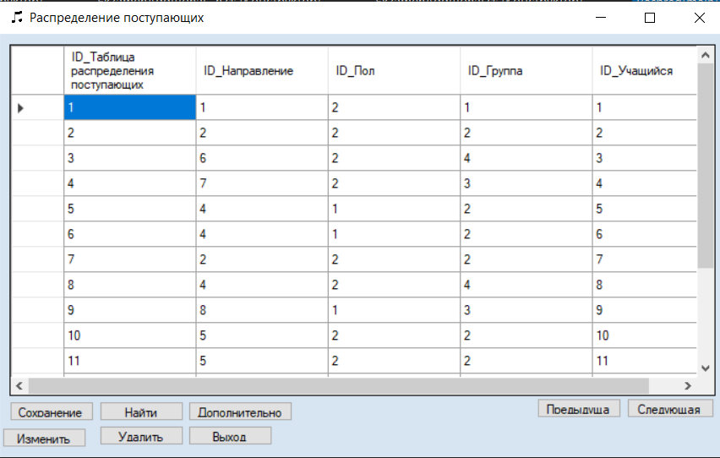

Рисунок 105 - Главное меню.

Справочник «Распределение поступающих» хранит в себе данные о поступающих учебного заведения (направление, группа, пол).

Для изменения информации следует заполнить все поля и нажать на кнопку «Изменить», так же поступаем и с кнопкой «Удалить», если информация уже устарела или была введена неправильно (Рисунок 106). Для возвращения в главное меню следует нажать на кнопку «Назад», а для выхода из приложения «Выход».

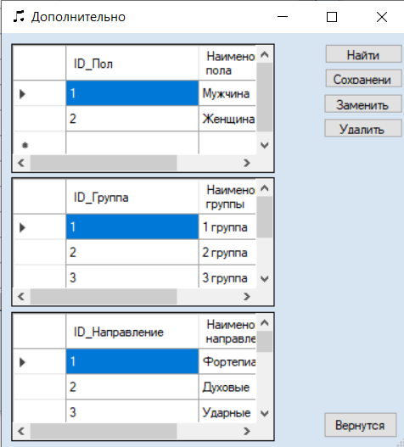

Рисунок 106 - Дополнительная информация о распределении поступающих.

Справочник «Дополнительная информация о распределении поступающих» хранит в себе данные о Направлении, группе и поле поступающих.

Для добавления данных обязательно надо заполнить информации о направлении, поле и группе, после ввода информации следует нажать на кнопку «Добавить». Для изменения информации следует заполнить все поля и нажать на кнопку «Изменить», так же поступаем и с кнопкой «Удалить», если информация уже устарела или была введена неправильно (Рисунок 107). Для возвращения в главное меню следует нажать на кнопку «Назад», а для выхода из приложения «Выход».

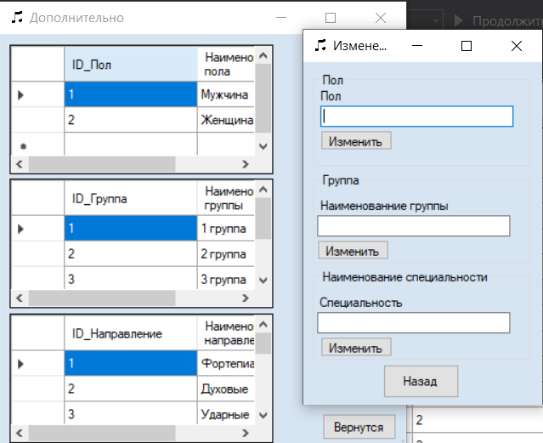

Рисунок 107 - Добавление информации.

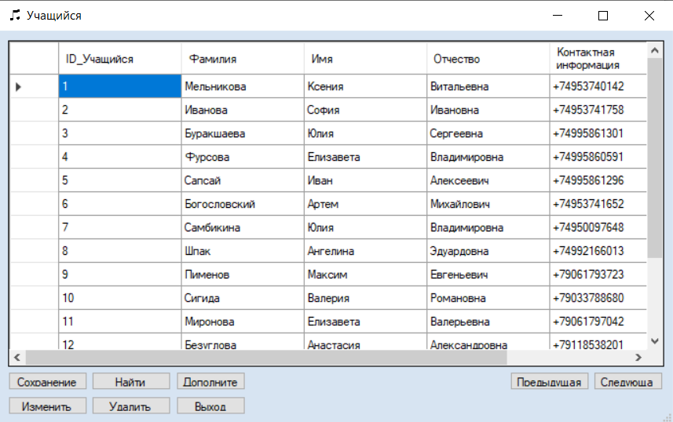

Рисунок 108 - Учащийся.

Справочник «Учащийся» хранит в себе данные о учащихся учебного заведения (Фамилия, Имя, Отчество, контактная информация, Год рождения).

Для изменения информации следует заполнить все поля и нажать на кнопку «Изменить», так же поступаем и с кнопкой «Удалить», если информация уже устарела или была введена неправильно (Рисунок 108). Для возвращения в главное меню следует нажать на кнопку «Назад», а для выхода из приложения «Выход».

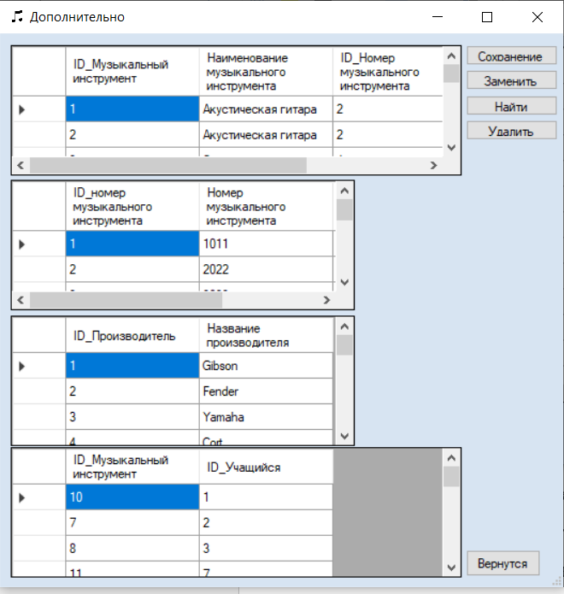

Рисунок 109 - дополнительная информация о поступающих.

Справочник «Дополнительная информация о учащихся» хранит в себе данные о музыкальном инструменте, номере музыкального инструмента и производителе.

Для добавления данных обязательно надо заполнить информации о направлении, поле и группе, после ввода информации следует нажать на кнопку «Добавить». Для изменения информации следует заполнить все поля и нажать на кнопку «Изменить», так же поступаем и с кнопкой «Удалить», если информация уже устарела или была введена неправильно (Рисунок 109). Для возвращения в главное меню следует нажать на кнопку «Назад», а для выхода из приложения «Выход».

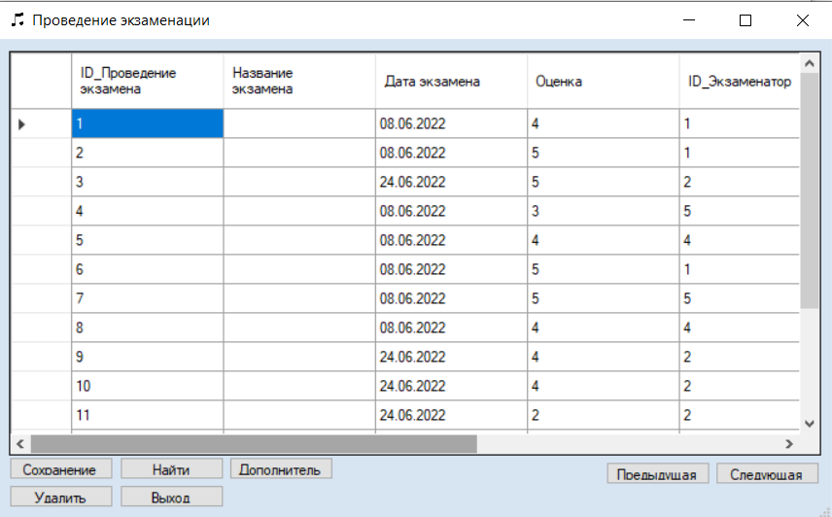

Рисунок 110 - Проведение экзамена.

Справочник «Проведение экзаменации» хранит в себе данные о Экзамене, дате проведения экзамена, оценке, типе экзамена и ФИО экзаменатора.

Для добавления данных обязательно надо заполнить информации о направлении, поле и группе, после ввода информации следует нажать на кнопку «Добавить». Для изменения информации следует заполнить все поля и нажать на кнопку «Изменить», так же поступаем и с кнопкой «Удалить», если информация уже устарела или была введена неправильно (Рисунок 110). Для возвращения в главное меню следует нажать на кнопку «Назад», а для выхода из приложения «Выход».

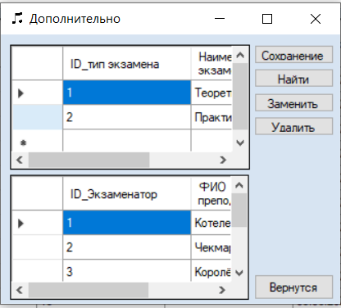

Рисунок 111 - Дополнительная информация о экзаменации.

Справочник «Дополнительная информация о экзаменации» хранит в себе данные о типе экзамена и ФИО экзаменатора.

Для добавления данных обязательно надо заполнить информации о направлении, поле и группе, после ввода информации следует нажать на кнопку «Добавить». Для изменения информации следует заполнить все поля и нажать на кнопку «Изменить», так же поступаем и с кнопкой «Удалить», если информация уже устарела или была введена неправильно (Рисунок 111). Для возвращения в главное меню следует нажать на кнопку «Назад», а для выхода из приложения «Выход».

# 5. АВАРИЙНЫЕ СИТУАЦИИ

Ниже приведены ошибки, которые встречаются при работе с программой (Таблица 18).

Таблица 18 - Аварийные ситуации.

|  |  |  |
| --- | --- | --- |
| Текст сообщения | Описание | Дальнейшие действия |
| Выберите данные для добавления. | Не были заполнены поля данными для добавления. | Нужно заполнить необходимые поля информацией |
| Выберите данные для изменения. | Не были заполнены поля данными для изменения. | Нужно заполнить необходимые поля информацией |
| Выберите данные для удаления. | Не были выбраны данные для удаления. | Нужно нажать на поле с данными, которые хотите удалить. |

Вывод: В проделанной работы был произведён: анализ предметной области, построение бизнес модели в BPwin, нормализации, создана Erwin модели, разработано техническое задание, ввод данных в MS Access, генерация запросов и отчётов, создание информационной системы на языке C#, создание руководства пользователя. Все задания были успешно выполнены, полученные знания были усвоены.

# Список литературы.

ГБУДО музыкальная школа №1 им. С.С. Прокофьева. (б.д.). Получено из http://xn--1-7sbaa6ascgcdpo1d5dvbt7c.xn--p1ai/

ГБУДО музыкальная школа им. Н.Я. Маяковского. (б.д.). Получено из https://myaskovskiy.music.mos.ru/

Информационная система музыкальной школы. (б.д.). Получено из https://www.bibliofond.ru/view.aspx?id=650600

# Приложение №1 «Разработка технического задания»

Таблица 12 - Используемые сокращения.

|  |  |
| --- | --- |
| **Аббревиатура** | **Полное наименование** |
| ГБУДО | Государственное бюджетное учреждение дополнительного образования |
| АТК | Автоматизированный технический комплекс |

# 1. Общие сведения

## 1.1. Наименование системы

Полное наименование: Государственное бюджетное учреждение дополнительного образования имени С.Г. Швагенвагенса

Краткие наименования: ГБУДО им. Швагенвагенса

## 1.2. Основания для проведения работ

Все документы предоставлены для ГБУДО им. Швагенвагенса на основе договора №0023415 от 20.05.2022

## 1.3. Наименование организаций – Заказчика и Разработчика

Заказчик: Жданцев Кирилл Николаевич

Адрес фактический: г. Москва, ул. Нежинская, д.7

Телефон: +7 (977) 258-68-92

Организация разработчика: ФГБОУ ВО «РЭУ им. Г.В. Плеханова» Московский приборостроительный техникум

Разработчик: Котелевский Давид Олегович

Адрес фактический: г. Москва, ул. Нежинская, д.7

Телефон: +7 (916) 595-25-90

## 1.4. Плановые сроки начала и окончания работы

Начало работы: 20.05.2022

Окончание работы: 20.05.2022

## 1.5. Источники и порядок финансирования

Источники финансирования: Стипендиальный фонд МПТ при РЭУ им. Г.В. Плеханова; финансы, предоставленные ГБУДО им. Швагенвагенса

## 1.6. Порядок оформления и предъявления заказчику результатов работ

Работы по автоматизации информационной системы сдаются разработчиком полностью соответствии с календарным планом Проекта. По окончании разработчик сдает заказчику соответствующие отчетные документы этапа, состав которых определён Договором №0023415.

# 2. Назначение и цели создания системы

## 2.1. Назначение системы

ИС предназначена для хранения организованной информации и сотрудниках, что повысит эффективность работы за счёт удобного интерфейса, упорядоченных и сортированных данных.

## 2.2. Цели создания системы

ИС предназначена для автоматизации систем музыкальной школы.

# 3. Характеристика объектов автоматизации

ГБУДО им. Швагенвагенса. представляет собой организацию, предоставляющие дополнительное образование в музыкальной сфере. Для улучшения качества работы ему необходима автоматизация некоторых видов деятельности и структурирования результатов работы различных отделов.

На рисунке 35 представлена схема отделов, работа которых подлежит автоматизации.

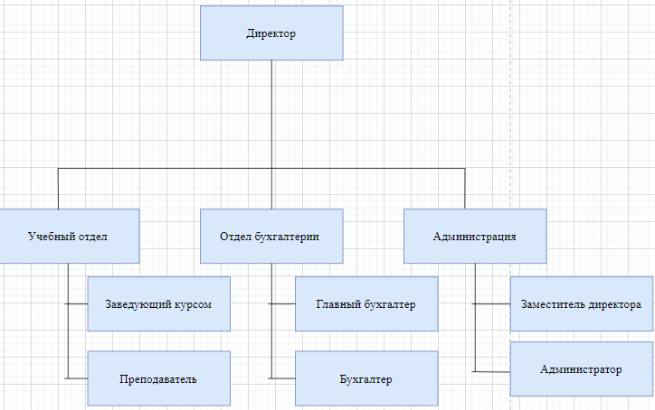

Рисунок 35 - Cхема автоматизированных отделов организации.

В таблице 13 описаны структурные подразделения, подлежащие автоматизации.

Таблица 13 - Таблица автоматизированных подразделений.

|  |  |  |  |
| --- | --- | --- | --- |
| **Структурное подразделение** | **Наименование процесса** | **Возможность автоматизации** | **Решение об автоматизации в ходе проекта** |
| Администрация | Решение вопросов об организации деятельности трудового коллектива | Есть | Создание базы данных о преподавателях |
| Отделение бухгалтерии | Развитие и совершенствование образовательно-воспитательной деятельности | Есть | Создание базы данных с ежемесячными отчётами бухгалтерии |
| Учебное отделение | Обучение дошкольников | Есть | Создание базы данных с учащимися и их оценками. |
| Заведующий курсом | Непосредственное руководство самоуправлением в группе | Невозможна | - |
| Преподаватель | Обучение | Невозможен | - |
| Главный бухгалтер | Формирование отчётов | Невозможен | - |
| Бухгалтер | Работа с отчётами | Невозможен | - |
| Заместитель директора | Руководство в случае отсутствия директора | Невозможен | - |
| Администратор | Заполнение служебной документации | Невозможен | - |

# 4. Требования к системе

## 4.1. Требования к функциональности

1. Ввод и вывод данных;
2. Добавление данных;
3. Хранение данных;
4. Изменение данных;
5. Автоматизированная обработка информации.

## 4.2. Требования к удобству использования ИС

1. Наличие подсказок для пользователя;
2. Удобное отображение данных из БД;
3. Грамотное размещение используемых объектов на форме;
4. Читабельность текста;
5. Интуитивно понятный интерфейс.

## 4.3. Требования к видам обеспечения

В таблице 3 указаны необходимые для стабильного функционирования информационной системы минимальные характеристики аппаратного и программного обеспечения.

Таблица 14 - Требования к АО и ПО.

| **Наименование** | **Описание** |
| --- | --- |
| Операционная система | MS Windows 7 / 10 |
| Объем оперативной памяти | 4 GB ОЗУ |
| Объем жесткого диска | 8 GB |
| Видеокарта | NVIDIA GT 440 |
| Процессор | Intel core i3 и выше |

# 5. Состав и содержание работ по созданию системы

Работы по разработке ИС осуществляются в несколько этапов:

1. Разработка эскизного проекта. (Разработка предварительной версии информационной системы, утверждение с заказчиком).
2. Проектирование. (Проектирование базы данных и будущего интерфейса).
3. Разработка технического проекта. (Разработка информационной системы).
4. Разработка рабочей документации. (Разработка руководства пользователя и руководства администратора).
5. Адаптация программ. (Внесение изменений в целях функционирования ИС на конкретных технических средствах или программах пользователя).
6. Тестирование итоговой ИС. (Проверка соответствия между реальным и ожидаемым поведением системы).
7. Сдача системы в эксплуатацию. (Ввод системы в действие).

Конкретные сроки выполнения стадий и этапов разработки и создания ИС определяются разработчиком.

# 6. Порядок контроля и приёмки системы

## 6.1. Виды и объем испытаний системы

Система подвергается испытаниям следующих видов:

1. Предварительные испытания.

Состав, объем и методы предварительных испытаний системы определяются документом «Программа и методика испытаний», разрабатываемым на стадии «Рабочая документация».

2. Опытная эксплуатация.

Состав, объем и методы опытной эксплуатации системы определяются документом «Программа опытной эксплуатации», разрабатываемым на стадии «Ввод в действие».

3. Приемочные испытания.

Состав, объем и методы приемочных испытаний системы определяются документом «Программа и методика испытаний», разрабатываемым на стадии «Ввод в действие» с учётом результатов проведения предварительных испытаний и опытной эксплуатации.

## 6.2. Требования к приемке работ

Силами заказчика должны быть выполнены следующие подготовительные работы:

1. Осуществлена подготовка помещения для размещения АТК системы в соответствии с требованиями;
2. Осуществлена закупка и установка необходимого АТК;
3. Организовано необходимое сетевое взаимодействие;
4. Организован доступ к базам данных источников;
5. Организовано участие всех необходимых лиц для проведения испытаний.

Результаты проведённых испытаний должны быть оформлены в соответствующих документах.

# 7. Требования к объекту автоматизации к вводу системы в действие

## 7.1. Технические мероприятия

Для ввода в эксплуатацию и реализации стабильной работы информационной системы необходимо провести следующие технические мероприятия:

1. Подготовить помещения для размещения специального оборудования;
2. Закупить и установить необходимое для корректной работы системы оборудование.

## 7.2. Организационные мероприятия

Для ввода в эксплуатацию и реализации стабильной работы информационной системы необходимо провести следующие организационные мероприятия:

1. Выделить ответственных за корректную работу и обучение сотрудников специалистов со стороны заказчика;
2. Организовать необходимое сетевое взаимодействие;
3. Организовать необходимый доступ к базам данных.

## 7.3. Изменения в информационном обеспечении

Для ввода в эксплуатацию и реализации стабильной работы информационной системы необходимо разработать и утвердить регламент подготовки и публикации данных из систем-источников.

# 8. Требования к документированию

Вместе с разработанной информационной системой должна быть создана разработчиком и предоставлена заказчику следующая документация:

1. Техническое задание;
2. Руководство пользователя;
3. Руководство администратора.

# 9. Политика создания документа

Техническое задание разработано на основе следующих нормативно-правовых документов:

1. Федеральный закон "Об информации, информационных технологиях и о защите информации" от 27.07.2006 N 149-ФЗ.

Режим доступа: свободный. URL: <https://goo.su/8mv1>

1. ГОСТ 19.201-78. Единая система программной документации. Техническое задание. Требования к содержанию и оформлению.

Режим доступа: свободный. URL: <https://goo.su/8mv>

1. ГОСТ 34.602-89 Информационная технология. Комплекс стандартов на автоматизированные системы. Техническое задание на создание автоматизированной системы.

Режим доступа: свободный. URL: <https://goo.su/8mUZ>

1. ГОСТ 34.603-92 Информационная технология. Виды испытаний автоматизированных систем.

Режим доступа: свободный. URL: <https://goo.su/8muY>

1. ГОСТ Р 7.0.97-2016. Национальный стандарт Российской Федерации. Система стандартов по информации, библиотечному и издательскому делу. Организационно-распорядительная документация. Требования к оформлению документов.

Режим доступа: свободный. URL: <https://clck.ru/E2dSE>